台股投資競賽 盤後檢討與隔日預掛單
2026-11-06 產出時間 2026-11-06 15:46 文字來源：程式模板

一、今日重點
美股前一交易日：費城半導體 -12.25%、那斯達克 -5.52%、標普500 -4.36%、台積電ADR -10.78%、美10年債殖利率 -1.16%。新聞面：全球股市受美科技股崩跌與AI資料中心監管疑慮衝擊，台股震盪劇烈失守4萬點，政府宣示穩市措施，資金持續湧入ETF與避險防禦族群。
模型預測加權指數開盤 +0.51%（開高），開盤後 -0.18%（回落）；樣本外方向命中率 84.5%，誤差區間約 ±0.54%。（注意：盤後版使用的美股資料為前一晚收盤，明早 07:00 盤前報告會以最新美股重新計算）
總資產 | 累積報酬 | 目前持股率 | 執行後持股率 | 累計交易筆數 | 持有檔數
6,754,535 | -32.45% | 98.0% | 43.6% | 90 | 14

攻守配置：進攻籃 35%／穩健籃 65%
紅燈：大盤轉弱（收盤 39,702 低於季線 −2%），提早轉守 → 進攻籃 40%（已持續 6 個交易日）；依據（報酬率第一）：十年回測每次前 20 名 20 日報酬，進攻籃在綠燈 6.0%／灰燈 6.2%／紅燈 3.7%，都高於穩健籃 4.4%／3.8%／2.1%，勝率相近；調整 Agent 偵測到 4 項失誤 → 進攻 −5%，待模型修正後再恢復；股票內部：進攻籃 35%、穩健籃 65%；今日配置（佔股票＋ETF 目標持股）：進攻籃 35%、穩健籃 65%、ETF 籃 0%。進攻籃買進：6609 瀧澤科、6265 方土昶、8089 康全電訊、6221 晉泰。
比例如何決定
- 紅燈：大盤轉弱（收盤 39,702 低於季線 −2%），提早轉守 → 進攻籃 40%（已持續 6 個交易日）
- 依據（報酬率第一）：十年回測每次前 20 名 20 日報酬，進攻籃在綠燈 6.0%／灰燈 6.2%／紅燈 3.7%，都高於穩健籃 4.4%／3.8%／2.1%，勝率相近
- 調整 Agent 偵測到 4 項失誤 → 進攻 −5%，待模型修正後再恢復
- 股票內部：進攻籃 35%、穩健籃 65%
- 今日配置（佔股票＋ETF 目標持股）：進攻籃 35%、穩健籃 65%、ETF 籃 0%
籃子 | 目標金額 | 已持有 | 本次新買 | 執行後佔總資產
穩健籃（收正報酬機率高、回檔小、不追高） | 3,951,403 | 1,218,052 | 0 | 18.0%
ETF 籃（分散、證交稅 0.1%） | 0 | 0 | 0 | 0.0%
進攻籃（追強勢、一個月創新高） | 2,127,678 | 551,177 | 1,800,363 | 34.8%

大盤狀態：加權指數 RSI14 19.4、20 日漲跌 -20.31%、距季線 -14.46%

穩健籃候選排行（收正報酬機率高、預期回檔小、未過熱）
標的 | 產業 | 收正報酬機率 | 預期最大回檔 | β | 日波動 | 穩健分數 | 訊號
00642U 期元大S&P石油 | ETF | 73.6% | -10.0% | -0.14 | 2.89% | +0.18 | 不符資格
9914 美利達 | 運動休閒 | 70.5% | -6.2% | -0.02 | 2.08% | +0.10 | 不符資格
6757 台灣虎航 | 航運業 | 28.5% | -9.4% | -0.02 | 1.73% | +0.10 | 不符資格
5904 寶雅* | 居家生活類 | 65.5% | -8.0% | 0.39 | 1.40% | +0.08 | 不符資格
00955 中信日本商社 | ETF | 65.6% | -7.7% | 0.21 | 2.33% | +0.06 | 不符資格
9939 宏全 | 其他 | 59.4% | -6.8% | 0.10 | 1.37% | +0.05 | 不符資格
6925 意藍 | 數位雲端類 | 65.9% | -12.1% | 0.53 | 7.40% | +0.04 | 不符資格
6221 晉泰 | 資訊服務業 | 59.0% | -12.3% | 0.41 | 6.59% | +0.03 | 不符資格
1101 台泥 | 水泥工業 | 53.4% | -8.9% | 0.26 | 1.95% | -0.00 | 不符資格
00887 永豐中國科技50大 | ETF | 72.4% | -5.7% | 0.43 | 2.27% | -0.01 | 不符資格
6609 瀧澤科 | 電機機械 | 57.0% | -12.1% | 0.52 | 4.92% | -0.01 | 不符資格
6233 旺玖 | 半導體業 | 60.0% | -10.7% | 0.61 | 4.36% | -0.01 | 不符資格
2471 資通 | 資訊服務業 | 38.5% | -9.7% | 0.24 | 2.24% | -0.02 | 不符資格
8069 元太 | 光電業 | 62.6% | -8.8% | 0.47 | 2.71% | -0.03 | 不符資格
9933 中鼎 | 其他 | 57.2% | -9.4% | 0.51 | 2.61% | -0.04 | 不符資格

庫存怎麼處理（加碼／續抱／減碼／全部出清）
標的 | 籃子 | 持股 | 成本 | 現價 | 損益 | 建議 | 數量 | 限價
3189 景碩 | 進攻籃 | 1,639 | 1084.26 | 671.0 | -38.11% | 全部出清 | 賣出全部 1 張又 639 股（共 1,639 股） | 664.0
6196 帆宣 | 進攻籃 | 2,150 | 634.77 | 402.5 | -36.59% | 全部出清 | 賣出全部 2 張又 150 股（共 2,150 股） | 398.0
1560 中砂 | 進攻籃 | 1,091 | 1017.82 | 669.0 | -34.27% | 全部出清 | 賣出全部 1 張又 91 股（共 1,091 股） | 662.0
3591 艾笛森 | 進攻籃 | 20,528 | 28.67 | 26.85 | -6.36% | 全部出清 | 賣出全部 20 張又 528 股（共 20,528 股） | 22.1
6213 聯茂 | 進攻籃 | 1,000 | 727.03 | 496.0 | -31.78% | 全部出清 | 賣出全部 1 張（1,000 股） | 491.0
2845 遠東銀 | 穩健籃 | 36,071 | 12.97 | 12.65 | -2.46% | 全部出清 | 賣出全部 36 張又 71 股（共 36,071 股） | 12.45
3037 欣興 | 進攻籃 | 570 | 1181.68 | 727.0 | -38.48% | 全部出清 | 賣出全部 570 股（零股） | 719.0
2915 潤泰全 | 穩健籃 | 7,173 | 57.54 | 53.4 | -7.20% | 全部出清 | 賣出全部 7 張又 173 股（共 7,173 股） | 52.8
3264 欣銓 | 進攻籃 | 1,000 | 265.38 | 164.5 | -38.01% | 全部出清 | 賣出全部 1 張（1,000 股） | 162.5
2103 台橡 | 進攻籃 | 3,000 | 29.54 | 23.05 | -21.98% | 全部出清 | 賣出全部 3 張（3,000 股） | 22.8
6182 合晶 | 進攻籃 | 1,000 | 115.67 | 68.5 | -40.78% | 全部出清 | 賣出全部 1 張（1,000 股） | 67.8
2360 致茂 | 穩健籃 | 8 | 2365.62 | 1205.0 | -49.06% | 全部出清 | 賣出全部 8 股（零股） | 1190.0
2889 國票金 | 穩健籃 | 40,416 | 16.04 | 15.85 | -1.18% | 減碼 | 賣出 20 張又 208 股（共 20,208 股），保留 20 張又 208 股（共 20,208 股） | 15.65
5880 合庫金 | 穩健籃 | 24,000 | 26.14 | 27.9 | +6.74% | 續抱 | 維持 24 張（24,000 股） | —

3189 景碩：全部出清｜賣出全部 1 張又 639 股（共 1,639 股）
理由
- 觸發停損：收盤 671.00 元 ≤ 停損價 999.00 元（成本 1084.26 元，損益 -38.11%）；同時風險警示：已跌破停損價 999.0（目前 671.0）：依紀律全數出場；單日重挫 -9.32%：先減碼三分之一，確認原因後再決定；法人近 5 日賣超 7,945 張，籌碼轉弱
- 停損一律全數出場，避免虧損擴大；紀律優先於預測
接下來的條件
- 收盤跌破停損 999.0（距今 -32.8%）→ 全部出清

6196 帆宣：全部出清｜賣出全部 2 張又 150 股（共 2,150 股）
理由
- 觸發停損：收盤 402.50 元 ≤ 停損價 599.23 元（成本 634.77 元，損益 -36.59%）；同時風險警示：已跌破停損價 599.23（目前 402.0）：依紀律全數出場；單日重挫 -8.01%：先減碼三分之一，確認原因後再決定；法人近 5 日賣超 640 張，籌碼轉弱
- 停損一律全數出場，避免虧損擴大；紀律優先於預測
接下來的條件
- 收盤跌破停損 599.23（距今 -32.8%）→ 全部出清

1560 中砂：全部出清｜賣出全部 1 張又 91 股（共 1,091 股）
理由
- 觸發停損：收盤 669.00 元 ≤ 停損價 936.69 元（成本 1017.82 元，損益 -34.27%）；同時風險警示：已跌破停損價 936.69（目前 669.0）：依紀律全數出場；單日重挫 -5.77%：先減碼三分之一，確認原因後再決定；法人近 5 日賣超 515 張，籌碼轉弱
- 停損一律全數出場，避免虧損擴大；紀律優先於預測
接下來的條件
- 收盤跌破停損 936.69（距今 -28.6%）→ 全部出清

3591 艾笛森：全部出清｜賣出全部 20 張又 528 股（共 20,528 股）
理由
- 風險警示：已跌破停損價 25.11（目前 22.35）：依紀律全數出場；單日重挫 -5.10%：先減碼三分之一，確認原因後再決定
- 觸發條件中最嚴重者決定賣出比例：全數出場；限價取最近價 × 0.99（不低於跌停價）以提高成交機率
接下來的條件
- 收盤跌破停損 25.11（距今 6.9%）→ 全部出清

6213 聯茂：全部出清｜賣出全部 1 張（1,000 股）
理由
- 觸發停損：收盤 496.00 元 ≤ 停損價 639.23 元（成本 727.03 元，損益 -31.78%）；同時風險警示：跌停（496.0，跌停價 496.0）：跌停鎖住時通常賣不出去；若跌停打開，依下列建議賣出；已跌破停損價 639.23（目前 496.0）：依紀律全數出場；列為處置股（最近十個營業日已有六次，115/11/05～115/11/11）：改為分盤撮合、可能需預收款，流動性變差，減碼三分之一
- 停損一律全數出場，避免虧損擴大；紀律優先於預測
接下來的條件
- 收盤跌破停損 639.23（距今 -22.4%）→ 全部出清

2845 遠東銀：全部出清｜賣出全部 36 張又 71 股（共 36,071 股）
理由
- 風險警示：已跌破停損價 12.6（目前 12.6）：依紀律全數出場；法人近 5 日賣超 5,232 張，籌碼轉弱；另外虧損補回計畫 → 減碼：分數已低於賣出門檻，先減碼一半降低風險，資金轉往同一籃的高分標的
- 觸發條件中最嚴重者決定賣出比例：全數出場；限價取最近價 × 0.99（不低於跌停價）以提高成交機率
接下來的條件
- 收盤跌破停損 12.6（距今 0.4%）→ 全部出清

3037 欣興：全部出清｜賣出全部 570 股（零股）
理由
- 觸發停損：收盤 727.00 元 ≤ 停損價 1046.11 元（成本 1181.68 元，損益 -38.48%）；同時風險警示：已跌破停損價 1046.11（目前 726.0）：依紀律全數出場；單日重挫 -9.25%：先減碼三分之一，確認原因後再決定；法人近 5 日賣超 14,572 張，籌碼轉弱
- 停損一律全數出場，避免虧損擴大；紀律優先於預測
接下來的條件
- 收盤跌破停損 1046.11（距今 -30.5%）→ 全部出清

2915 潤泰全：全部出清｜賣出全部 7 張又 173 股（共 7,173 股）
理由
- 觸發停損：收盤 53.40 元 ≤ 停損價 55.39 元（成本 57.54 元，損益 -7.20%）；同時風險警示：已跌破停損價 55.39（目前 53.2）：依紀律全數出場
- 停損一律全數出場，避免虧損擴大；紀律優先於預測
接下來的條件
- 收盤跌破停損 55.39（距今 -3.6%）→ 全部出清

3264 欣銓：全部出清｜賣出全部 1 張（1,000 股）
理由
- 觸發停損：收盤 164.50 元 ≤ 停損價 229.24 元（成本 265.38 元，損益 -38.01%）；同時風險警示：已跌破停損價 229.24（目前 164.5）：依紀律全數出場；單日重挫 -8.36%：先減碼三分之一，確認原因後再決定；法人近 5 日賣超 5,592 張，籌碼轉弱
- 停損一律全數出場，避免虧損擴大；紀律優先於預測
接下來的條件
- 收盤跌破停損 229.24（距今 -28.2%）→ 全部出清

2103 台橡：全部出清｜賣出全部 3 張（3,000 股）
理由
- 觸發停損：收盤 23.05 元 ≤ 停損價 27.70 元（成本 29.54 元，損益 -21.98%）；同時風險警示：跌停（23.05，跌停價 23.05）：跌停鎖住時通常賣不出去；若跌停打開，依下列建議賣出；已跌破停損價 27.7（目前 23.05）：依紀律全數出場；法人近 5 日賣超 4,032 張，籌碼轉弱
- 停損一律全數出場，避免虧損擴大；紀律優先於預測
接下來的條件
- 收盤跌破停損 27.7（距今 -16.8%）→ 全部出清

6182 合晶：全部出清｜賣出全部 1 張（1,000 股）
理由
- 觸發停損：收盤 68.50 元 ≤ 停損價 97.31 元（成本 115.67 元，損益 -40.78%）；同時風險警示：已跌破停損價 97.31（目前 68.5）：依紀律全數出場；單日重挫 -8.30%：先減碼三分之一，確認原因後再決定
- 停損一律全數出場，避免虧損擴大；紀律優先於預測
接下來的條件
- 收盤跌破停損 97.31（距今 -29.6%）→ 全部出清

2360 致茂：全部出清｜賣出全部 8 股（零股）
理由
- 觸發停損：收盤 1205.00 元 ≤ 停損價 2069.91 元（成本 2365.62 元，損益 -49.06%）；同時風險警示：跌停（1205.0，跌停價 1205.0）：跌停鎖住時通常賣不出去；若跌停打開，依下列建議賣出；已跌破停損價 2069.91（目前 1205.0）：依紀律全數出場
- 停損一律全數出場，避免虧損擴大；紀律優先於預測
接下來的條件
- 收盤跌破停損 2069.91（距今 -41.8%）→ 全部出清

2889 國票金：減碼｜賣出 20 張又 208 股（共 20,208 股），保留 20 張又 208 股（共 20,208 股）
理由
- 虧損補回計畫 → 減碼：分數已低於賣出門檻，先減碼一半降低風險，資金轉往同一籃的高分標的
- 先賣一半 20,208 股（取整為 20 張又 208 股（共 20,208 股）），保留一半避免賣在低點，若續弱再出清
接下來的條件
- 收盤跌破停損 15.43（距今 2.7%）→ 全部出清

5880 合庫金：續抱｜維持 24 張（24,000 股）
理由
- 穩健分數 -0.06，未觸發賣出條件（≤ -0.30），也未達加碼條件（權重已足或分數未達門檻）
- 一個月模型：預期報酬 -1.56%、收正報酬機率 47.3%
接下來的條件
- 收盤跌破停損 25.28（距今 10.4%）→ 全部出清

市場警示與持股風險
［嚴重｜持股］2845 遠東銀
- 已跌破停損價 12.6（目前 12.6）：依紀律全數出場
- 法人近 5 日賣超 5,232 張，籌碼轉弱
- 建議：建議賣出 36 張又 71 股（共 36,071 股）（持有 36,071 股的 100%），限價 12.45
- 觸發條件中最嚴重者決定賣出比例：全數出場；限價取最近價 × 0.99（不低於跌停價）以提高成交機率
［嚴重｜持股］2915 潤泰全
- 已跌破停損價 55.39（目前 53.2）：依紀律全數出場
- 建議：建議賣出 7 張又 173 股（共 7,173 股）（持有 7,173 股的 100%），限價 52.6
- 觸發條件中最嚴重者決定賣出比例：全數出場；限價取最近價 × 0.99（不低於跌停價）以提高成交機率
［嚴重｜持股］3189 景碩
- 已跌破停損價 999.0（目前 671.0）：依紀律全數出場
- 單日重挫 -9.32%：先減碼三分之一，確認原因後再決定
- 法人近 5 日賣超 7,945 張，籌碼轉弱
- 建議：建議賣出 1 張又 639 股（共 1,639 股）（持有 1,639 股的 100%），限價 666.0
- 觸發條件中最嚴重者決定賣出比例：全數出場；限價取最近價 × 0.99（不低於跌停價）以提高成交機率
［嚴重｜持股］3591 艾笛森
- 已跌破停損價 25.11（目前 22.35）：依紀律全數出場
- 單日重挫 -5.10%：先減碼三分之一，確認原因後再決定
- 建議：建議賣出 20 張又 528 股（共 20,528 股）（持有 20,528 股的 100%），限價 22.1
- 觸發條件中最嚴重者決定賣出比例：全數出場；限價取最近價 × 0.99（不低於跌停價）以提高成交機率
［嚴重｜持股］1560 中砂
- 已跌破停損價 936.69（目前 669.0）：依紀律全數出場
- 單日重挫 -5.77%：先減碼三分之一，確認原因後再決定
- 法人近 5 日賣超 515 張，籌碼轉弱
- 建議：建議賣出 1 張又 91 股（共 1,091 股）（持有 1,091 股的 100%），限價 662.0
- 觸發條件中最嚴重者決定賣出比例：全數出場；限價取最近價 × 0.99（不低於跌停價）以提高成交機率
［嚴重｜持股］6196 帆宣
- 已跌破停損價 599.23（目前 402.0）：依紀律全數出場
- 單日重挫 -8.01%：先減碼三分之一，確認原因後再決定
- 法人近 5 日賣超 640 張，籌碼轉弱
- 建議：建議賣出 2 張又 150 股（共 2,150 股）（持有 2,150 股的 100%），限價 397.5
- 觸發條件中最嚴重者決定賣出比例：全數出場；限價取最近價 × 0.99（不低於跌停價）以提高成交機率
［嚴重｜持股］6213 聯茂
- 跌停（496.0，跌停價 496.0）：跌停鎖住時通常賣不出去；若跌停打開，依下列建議賣出
- 已跌破停損價 639.23（目前 496.0）：依紀律全數出場
- 列為處置股（最近十個營業日已有六次，115/11/05～115/11/11）：改為分盤撮合、可能需預收款，流動性變差，減碼三分之一
- 建議：建議賣出 1 張（1,000 股）（持有 1,000 股的 100%），限價 496.0
- 觸發條件中最嚴重者決定賣出比例：全數出場；限價取最近價 × 0.99（不低於跌停價）以提高成交機率
［嚴重｜持股］2103 台橡
- 跌停（23.05，跌停價 23.05）：跌停鎖住時通常賣不出去；若跌停打開，依下列建議賣出
- 已跌破停損價 27.7（目前 23.05）：依紀律全數出場
- 法人近 5 日賣超 4,032 張，籌碼轉弱
- 建議：建議賣出 3 張（3,000 股）（持有 3,000 股的 100%），限價 23.05
- 觸發條件中最嚴重者決定賣出比例：全數出場；限價取最近價 × 0.99（不低於跌停價）以提高成交機率
［嚴重｜持股］2360 致茂
- 跌停（1205.0，跌停價 1205.0）：跌停鎖住時通常賣不出去；若跌停打開，依下列建議賣出
- 已跌破停損價 2069.91（目前 1205.0）：依紀律全數出場
- 建議：建議賣出 8 股（零股）（持有 8 股的 100%），限價 1205.0
- 觸發條件中最嚴重者決定賣出比例：全數出場；限價取最近價 × 0.99（不低於跌停價）以提高成交機率
［嚴重｜持股］6182 合晶
- 已跌破停損價 97.31（目前 68.5）：依紀律全數出場
- 單日重挫 -8.30%：先減碼三分之一，確認原因後再決定
- 建議：建議賣出 1 張（1,000 股）（持有 1,000 股的 100%），限價 67.8
- 觸發條件中最嚴重者決定賣出比例：全數出場；限價取最近價 × 0.99（不低於跌停價）以提高成交機率
［嚴重｜持股］3037 欣興
- 已跌破停損價 1046.11（目前 726.0）：依紀律全數出場
- 單日重挫 -9.25%：先減碼三分之一，確認原因後再決定
- 法人近 5 日賣超 14,572 張，籌碼轉弱
- 建議：建議賣出 570 股（零股）（持有 570 股的 100%），限價 720.0
- 觸發條件中最嚴重者決定賣出比例：全數出場；限價取最近價 × 0.99（不低於跌停價）以提高成交機率
［嚴重｜持股］3264 欣銓
- 已跌破停損價 229.24（目前 164.5）：依紀律全數出場
- 單日重挫 -8.36%：先減碼三分之一，確認原因後再決定
- 法人近 5 日賣超 5,592 張，籌碼轉弱
- 建議：建議賣出 1 張（1,000 股）（持有 1,000 股的 100%），限價 162.5
- 觸發條件中最嚴重者決定賣出比例：全數出場；限價取最近價 × 0.99（不低於跌停價）以提高成交機率
［警告｜大盤］加權指數單日 +3.20%
- 大盤劇烈波動，系統性風險升高
- 建議：檢查持股率與停損，避免追高殺低
［警告｜國際］費城半導體重挫 -12.25%
- 電子權值股開盤大概率承壓
- 建議：半導體／電子持股開盤先觀察，不急著加碼
［警告｜國際］VIX 恐慌指數大漲 +69.66%
- 全球風險偏好下降
- 建議：提高穩健籃比例、確認停損
［警告｜大盤］107 檔跌停
- 集中在：電子零組件業 35 檔、半導體業 28 檔、光電業 10 檔
- 建議：同產業持股留意連動下跌
［提醒｜買進前］6609 瀧澤科
- 注意股：最近六個營業日(含當日)之日平均成交量較最近六十個營業日日平均成交量放大為5.99倍，當日成交量較最近六十個營業日之日平均成交量放大為11.36倍(第九款)
- 建議：照原計畫，但留意
［提醒｜題材］電腦及週邊設備業 3 檔漲停
- 同產業集體漲停：廣寰科、同亨、東友
- 建議：題材發酵中，但不追漲停
全市場：漲停 20 檔、跌停 107 檔（資料日 2026-11-05）
標的 | 產業 | 漲跌 | 漲停可能原因
00673R 期元大S&P原油反1 | ETF | +9.51% | 可能原因（新聞）：今日最夯 ETF／布蘭特油價重挫逾8% 00673R 逆勢飆漲9.51% | 基金天地 | 理財 - 經濟日報；焦點股》00673R：國際油價重挫 原油反1開盤爆
3019 亞光 | 光電業 | +9.83% | 可能原因（新聞）：亞光(3019) 個股概覽 | 個股 - 股市 - CMoney；【即時新聞】亞光(3019)獲利創高強勢亮燈，這「3檔概念股」卻慘遭主力倒貨重挫！ - CMon
3287 廣寰科 | 電腦及週邊設備業 | +9.90% | 可能原因（新聞）：今日漲停股｜大盤重挫避險資金駐足，力新、強新、廣寰科逆勢強攻漲停1103｜豐雲學堂2026 年 11 月 - 永豐金證券；【09:43 即時新聞】廣寰科(3287
6919 康霈* | 生技醫療業 | +9.90% | 可能原因（新聞）：康霈*(6919) 個股概覽 | 個股 - 股市 - CMoney；【09:16 即時新聞】康霈*(6919) 亮燈漲停，生技投機題材再被點火 - CMoney投
3219 倚強科 | 其他電子類 | +9.95% | 可能原因（新聞）：【10:15 即時新聞】倚強科(3219)盤中走強，市場聚焦AI與測試設備需求 - CMoney投資網誌；討論牆 | 盤中速報 - 倚強科(3219)大跌7.06
5202 力新 | 資訊服務業 | +9.91% | 可能原因（新聞）：今日漲停股｜大盤重挫避險資金駐足，力新、強新、廣寰科逆勢強攻漲停1103｜豐雲學堂2026 年 11 月 - 永豐金證券；【09:20 即時新聞】力新(5202)
4741 泓瀚 | 化學工業 | +9.98% | 可能原因（新聞）：【10:54 即時新聞】泓瀚(4741)股價走強，技術面短線漲幅引發關注 - CMoney投資網誌；盈餘：泓瀚(4741)股價遭警示，自結9月歸屬母公司淨利480
1786 科妍 | 生技醫療業 | +9.97% | 可能原因（新聞）：【09:17 即時新聞】科妍(1786)股價續強，生技醫療族群成盤中焦點 - CMoney；焦點股》科妍：取得中國證照 連3日大漲 - 自由財經

標的 | 產業 | 漲跌 | 跌停可能原因
1303 南亞 | 塑膠工業 | -9.95% | 可能原因（新聞）：南亞(1303) 個股概覽 | 個股 - 股市 - CMoney；南亞（1303）Q3自結財報：EPS 4.9元創新高、電子材料占比衝上58%｜股市話題｜豐雲學堂
3037 欣興 | 電子零組件業 | -9.91% | 可能原因（新聞）：PCB兩樣情！「這檔」跌停後急拉翻紅狂炸386億元 欣興卻下殺9%後續跌噴300億元 - Yahoo股市；欣興南電台光電…載板三雄股價跌夠了「破底翻」？外資都還在
2327 國巨* | 電子零組件業 | -9.91% | 可能原因（新聞）：65萬股東揪心...國巨挫9%觸「半年低點」 分析師勸：別貿然殺低 - Yahoo股市；2327 國巨* - 慢慢再來！…..繼續等明年發酵 - 股市爆料同學會
3443 創意 | 半導體業 | -9.98% | 可能原因（新聞）：3443 創意 - 準萬金股+1！本土投顧喊創意「9360元」目標價關鍵因素曝光- 股市爆料同學會 - CMoney；鉅亨速報 - Factset 最新調查：創意
2408 南亞科 | 半導體業 | -9.89% | 可能原因（新聞）：南亞科昨摔跌停！盤後驚見營收「連12月登頂」 前10月狂飆6倍破3千億 - Yahoo股市；【即時新聞】南亞科(2408)重挫6％引爆賣壓，這「2檔概念股」同遭大
2383 台光電 | 電子零組件業 | -9.99% | 可能原因（新聞）：【即時新聞】台光電(2383)重挫逼近跌停，這「4檔概念股」資金同步大撤出！ - CMoney；台光電、台燿營收創高卻跌停：好業績為何撐不住股價？ - 口袋證券
3653 健策 | 電子零組件業 | -10.00% | 可能原因（新聞）：【11/06 產業即時新聞】電子中游-散熱零組件族群大跌 9.62%，高價指標健策、雙鴻遭空方重擊 - CMoney；【即時新聞】健策(3653)暴跌10%引爆賣
8046 南電 | 電子零組件業 | -10.00% | 可能原因（新聞）：南電(8046) 個股概覽 | 個股 - 股市 - CMoney；PCB血流成河！「這檔」連4跌拖景碩、南電等6檔跌停 欣興、華通、臻鼎也崩9% - Yahoo股

二、為何今日會漲／會跌（2026-11-06）
2026-11-06 加權指數 -4.51%。5880 合庫金 今日下跌 -2.11%（-14,400 元），主因為「個股特有因素」（-3.34%）；2889 國票金 今日下跌 -3.35%（-22,229 元），主因為「個股特有因素」（-4.62%）；2845 遠東銀 今日下跌 -1.56%（-7,214 元），主因為「個股特有因素」（-2.80%）；2915 潤泰全 今日下跌 -3.96%（-15,781 元），主因為「個股特有因素」（-2.91%）；3189 景碩 今日下跌 -9.32%（-113,091 元），主因為「大盤因素」（-9.11%）；3591 艾笛森 今日下跌 -16.76%（-92,376 元），主因為「個股特有因素」（-12.21%）；1560 中砂 今日下跌 -5.77%（-44,731 元），主因為「大盤因素」（-6.96%）；6196 帆宣 今日下跌 -7.89%（-74,175 元），主因為「大盤因素」（-6.61%）；6213 聯茂 今日下跌 -9.98%（-55,000 元），主因為「大盤因素」（-7.37%）；2103 台橡 今日下跌 -9.96%（-7,650 元），主因為「個股特有因素」（-7.30%）；2360 致茂 今日下跌 -9.74%（-1,040 元），主因為「大盤因素」（-7.47%）；6182 合晶 今日下跌 -8.30%（-6,200 元），主因為「大盤因素」（-8.40%）；3037 欣興 今日下跌 -9.13%（-41,610 元），主因為「大盤因素」（-8.37%）；3264 欣銓 今日下跌 -8.36%（-15,000 元），主因為「大盤因素」（-7.04%）
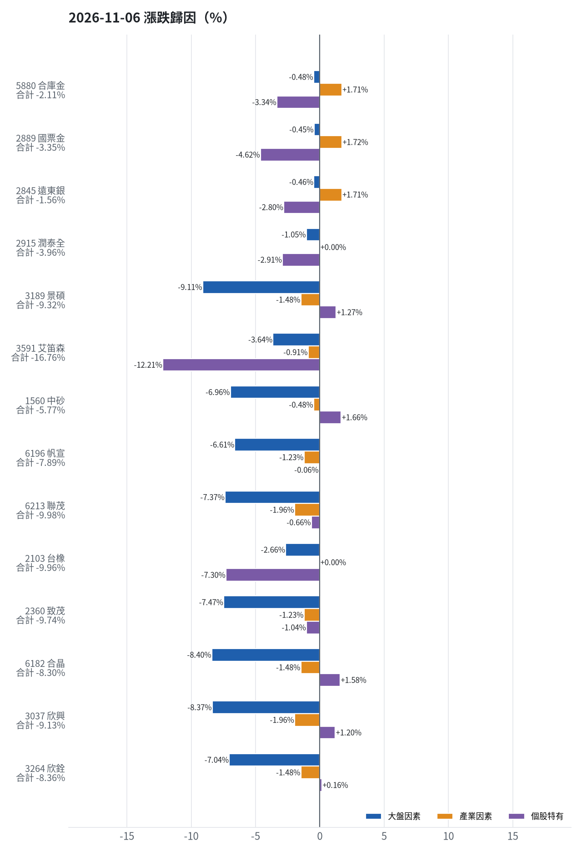
標的 | 漲跌 | 損益(元) | 大盤 | 產業 | 個股 | 主因
5880 合庫金 | -2.11% | -14,400 | -0.48% | +1.71% | -3.34% | 個股特有因素
2889 國票金 | -3.35% | -22,229 | -0.45% | +1.72% | -4.62% | 個股特有因素
2845 遠東銀 | -1.56% | -7,214 | -0.46% | +1.71% | -2.80% | 個股特有因素
2915 潤泰全 | -3.96% | -15,781 | -1.05% | +0.00% | -2.91% | 個股特有因素
3189 景碩 | -9.32% | -113,091 | -9.11% | -1.48% | +1.27% | 大盤因素
3591 艾笛森 | -16.76% | -92,376 | -3.64% | -0.91% | -12.21% | 個股特有因素
1560 中砂 | -5.77% | -44,731 | -6.96% | -0.48% | +1.66% | 大盤因素
6196 帆宣 | -7.89% | -74,175 | -6.61% | -1.23% | -0.06% | 大盤因素
6213 聯茂 | -9.98% | -55,000 | -7.37% | -1.96% | -0.66% | 大盤因素
2103 台橡 | -9.96% | -7,650 | -2.66% | +0.00% | -7.30% | 個股特有因素
2360 致茂 | -9.74% | -1,040 | -7.47% | -1.23% | -1.04% | 大盤因素
6182 合晶 | -8.30% | -6,200 | -8.40% | -1.48% | +1.58% | 大盤因素
3037 欣興 | -9.13% | -41,610 | -8.37% | -1.96% | +1.20% | 大盤因素
3264 欣銓 | -8.36% | -15,000 | -7.04% | -1.48% | +0.16% | 大盤因素

5880 合庫金：今日下跌 -2.11%（-14,400 元），主因為「個股特有因素」（-3.34%）
- 剩餘 -3.34%（-22,826 元）：成交量為 20 日均量的 1.64 倍
- 金融保險類股中位數 -2.80%，相對大盤 +1.71%（+11,684 元）
- 加權指數 -4.51%，此股對大盤敏感度 β = 0.11，貢獻 -0.48%（-3,258 元）
- 走勢結構：開盤跳空 -4.04%（前一晚美股：美國金融ETF -2.87%、美10年債殖利率 -1.16%），開盤後至收盤 +2.01%，開低走高

2889 國票金：今日下跌 -3.35%（-22,229 元），主因為「個股特有因素」（-4.62%）
- 剩餘 -4.62%（-30,609 元）：成交量為 20 日均量的 2.17 倍（爆量）
- 金融保險類股中位數 -2.79%，相對大盤 +1.72%（+11,386 元）
- 加權指數 -4.51%，此股對大盤敏感度 β = 0.10，貢獻 -0.45%（-3,007 元）
- 走勢結構：開盤跳空 -2.74%（前一晚美股：美國金融ETF -2.87%、美10年債殖利率 -1.16%），開盤後至收盤 -0.63%

2845 遠東銀：今日下跌 -1.56%（-7,214 元），主因為「個股特有因素」（-2.80%）
- 剩餘 -2.80%（-12,977 元）：成交量為 20 日均量的 2.52 倍（爆量）
- 金融保險類股中位數 -2.80%，相對大盤 +1.71%（+7,917 元）
- 加權指數 -4.51%，此股對大盤敏感度 β = 0.10，貢獻 -0.46%（-2,155 元）
- 走勢結構：開盤跳空 -2.72%（前一晚美股：美國金融ETF -2.87%、美10年債殖利率 -1.16%），開盤後至收盤 +1.20%，開低走高

2915 潤泰全：今日下跌 -3.96%（-15,781 元），主因為「個股特有因素」（-2.91%）
- 剩餘 -2.91%（-11,604 元）：成交量為 20 日均量的 2.77 倍（爆量）
- 加權指數 -4.51%，此股對大盤敏感度 β = 0.23，貢獻 -1.05%（-4,176 元）
- 走勢結構：開盤跳空 -4.68%（前一晚美股：標普500 -4.36%、費城半導體 -12.25%），開盤後至收盤 +0.75%，開低走高

3189 景碩：今日下跌 -9.32%（-113,091 元），主因為「大盤因素」（-9.11%）
- 加權指數 -4.51%，此股對大盤敏感度 β = 2.02，貢獻 -9.11%（-110,545 元）
- 半導體業類股中位數 -5.98%，相對大盤 -1.48%（-17,916 元）
- 剩餘 +1.27%（+15,370 元）：成交量為 20 日均量的 1.06 倍；相關新聞：MSCI季度調整將至，ABF載板廠景碩獲法人點名為熱門新成分股候選
- 走勢結構：開盤跳空 -10.00%（前一晚美股：台積電ADR -10.78%、費城半導體 -12.25%、輝達 -9.26%），開盤後至收盤 +0.75%，開低走高

3591 艾笛森：今日下跌 -16.76%（-92,376 元），主因為「個股特有因素」（-12.21%）
- 剩餘 -12.21%（-67,325 元）：成交量為 20 日均量的 0.46 倍（量縮）；跌停
- 加權指數 -4.51%，此股對大盤敏感度 β = 0.81，貢獻 -3.64%（-20,048 元）
- 光電業類股中位數 -5.41%，相對大盤 -0.91%（-5,003 元）
- 走勢結構：開盤跳空 -20.67%（前一晚美股：蘋果 -1.53%、那斯達克 -5.52%），開盤後至收盤 +4.93%，開低走高

1560 中砂：今日下跌 -5.77%（-44,731 元），主因為「大盤因素」（-6.96%）
- 加權指數 -4.51%，此股對大盤敏感度 β = 1.54，貢獻 -6.96%（-53,892 元）
- 剩餘 +1.66%（+12,884 元）：成交量為 20 日均量的 2.49 倍（爆量）
- 電機機械類股中位數 -4.99%，相對大盤 -0.48%（-3,723 元）
- 走勢結構：開盤跳空 -10.00%（前一晚美股：美國國防ETF -4.00%、標普500 -4.36%），開盤後至收盤 +4.69%，開低走高

6196 帆宣：今日下跌 -7.89%（-74,175 元），主因為「大盤因素」（-6.61%）
- 加權指數 -4.51%，此股對大盤敏感度 β = 1.47，貢獻 -6.61%（-62,077 元）
- 其他電子業類股中位數 -5.73%，相對大盤 -1.23%（-11,515 元）
- 剩餘 -0.06%（-583 元）：成交量為 20 日均量的 1.91 倍
- 走勢結構：開盤跳空 -9.95%（前一晚美股：費城半導體 -12.25%、那斯達克 -5.52%），開盤後至收盤 +2.29%，開低走高

6213 聯茂：今日下跌 -9.98%（-55,000 元），主因為「大盤因素」（-7.37%）
- 加權指數 -4.51%，此股對大盤敏感度 β = 1.63，貢獻 -7.37%（-40,585 元）
- 電子零組件業類股中位數 -6.46%，相對大盤 -1.96%（-10,795 元）
- 剩餘 -0.66%（-3,620 元）：成交量為 20 日均量的 0.26 倍（量縮）；跌停
- 走勢結構：開盤跳空 -9.98%（前一晚美股：輝達 -9.26%、費城半導體 -12.25%、蘋果 -1.53%），開盤後至收盤 +0.00%

2103 台橡：今日下跌 -9.96%（-7,650 元），主因為「個股特有因素」（-7.30%）
- 剩餘 -7.30%（-5,606 元）：成交量為 20 日均量的 3.41 倍（爆量）；跌停
- 加權指數 -4.51%，此股對大盤敏感度 β = 0.59，貢獻 -2.66%（-2,044 元）
- 走勢結構：開盤跳空 -9.96%（前一晚美股：標普500 -4.36%、費城半導體 -12.25%），開盤後至收盤 +0.00%

2360 致茂：今日下跌 -9.74%（-1,040 元），主因為「大盤因素」（-7.47%）
- 加權指數 -4.51%，此股對大盤敏感度 β = 1.66，貢獻 -7.47%（-798 元）
- 其他電子業類股中位數 -5.73%，相對大盤 -1.23%（-131 元）
- 剩餘 -1.04%（-111 元）：成交量為 20 日均量的 0.54 倍（量縮）；跌停
- 走勢結構：開盤跳空 -9.74%（前一晚美股：費城半導體 -12.25%、那斯達克 -5.52%），開盤後至收盤 +0.00%

6182 合晶：今日下跌 -8.30%（-6,200 元），主因為「大盤因素」（-8.40%）
- 加權指數 -4.51%，此股對大盤敏感度 β = 1.86，貢獻 -8.40%（-6,276 元）
- 剩餘 +1.58%（+1,180 元）：當日三大法人買超 1,912 張（外資 +2,193、投信 +8、自營商 -289 張）；成交量為 20 日均量的 0.96 倍
- 半導體業類股中位數 -5.98%，相對大盤 -1.48%（-1,103 元）
- 走勢結構：開盤跳空 -9.91%（前一晚美股：台積電ADR -10.78%、費城半導體 -12.25%、輝達 -9.26%），開盤後至收盤 +1.78%，開低走高

3037 欣興：今日下跌 -9.13%（-41,610 元），主因為「大盤因素」（-8.37%）
- 加權指數 -4.51%，此股對大盤敏感度 β = 1.86，貢獻 -8.37%（-38,146 元）
- 電子零組件業類股中位數 -6.46%，相對大盤 -1.96%（-8,927 元）
- 剩餘 +1.20%（+5,463 元）：成交量為 20 日均量的 2.04 倍（爆量）
- 走勢結構：開盤跳空 -10.00%（前一晚美股：輝達 -9.26%、費城半導體 -12.25%、蘋果 -1.53%），開盤後至收盤 +0.97%，開低走高

3264 欣銓：今日下跌 -8.36%（-15,000 元），主因為「大盤因素」（-7.04%）
- 加權指數 -4.51%，此股對大盤敏感度 β = 1.56，貢獻 -7.04%（-12,628 元）
- 半導體業類股中位數 -5.98%，相對大盤 -1.48%（-2,652 元）
- 剩餘 +0.16%（+280 元）：當日三大法人賣超 1,317 張（外資 -1,864、投信 +570、自營商 -23 張）；成交量為 20 日均量的 0.81 倍
- 走勢結構：開盤跳空 -9.75%（前一晚美股：台積電ADR -10.78%、費城半導體 -12.25%、輝達 -9.26%），開盤後至收盤 +1.54%，開低走高
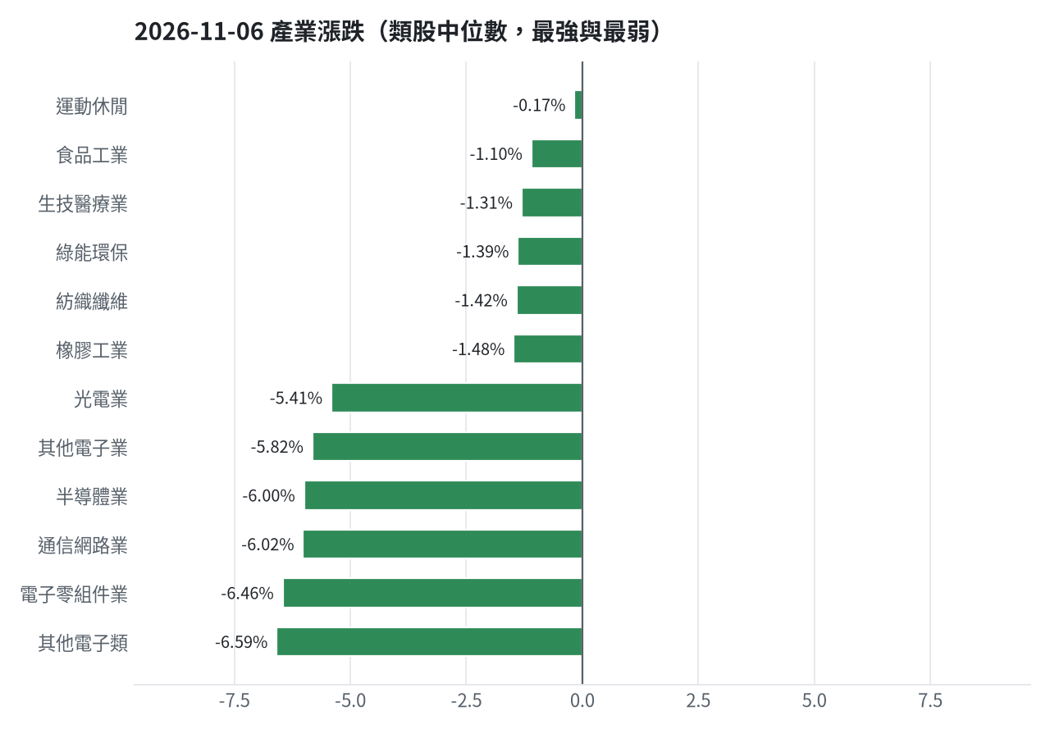

三、虧損如何補回（續抱／加碼／換股／停損）
累積損益 -3,245,465 元（-32.45%），已實現 -976,081 元；回到初始資金需上漲 48.05%；只有正報酬才列入排名，補回虧損是第一優先；現有持股依模型加權的一個月預期報酬 +5.86%（約 +396,008 元）；進攻籃最佳替換候選：8039 台虹，一個月預期報酬 +17.26%，創新高機率 0.9%。2845 遠東銀：減碼（分數已低於賣出門檻，先減碼一半降低風險，資金轉往同一籃的高分標的）；2889 國票金：減碼（分數已低於賣出門檻，先減碼一半降低風險，資金轉往同一籃的高分標的）；5880 合庫金：續抱（未觸及停損，但模型預期偏弱，密切觀察；若跌破停損即出場）；2915 潤泰全：停損換股（收盤 53.400001525878906 已跌破停損價 55.39，依紀律出場；資金轉往評分最高的候選標的）；2103 台橡：停損換股（收盤 23.049999237060547 已跌破停損價 27.7，依紀律出場；資金轉往評分最高的候選標的）；3591 艾笛森：續抱（模型預期仍為正，未觸及停損，換股的預期效益不足以支付換股成本）；1560 中砂：停損換股（收盤 669.0 已跌破停損價 936.69，依紀律出場；資金轉往評分最高的候選標的）；6196 帆宣：停損換股（收盤 402.5 已跌破停損價 599.23，依紀律出場；資金轉往評分最高的候選標的）；6213 聯茂：停損換股（收盤 496.0 已跌破停損價 639.23，依紀律出場；資金轉往評分最高的候選標的）；3264 欣銓：停損換股（收盤 164.5 已跌破停損價 229.24，依紀律出場；資金轉往評分最高的候選標的）；3189 景碩：停損換股（收盤 671.0 已跌破停損價 999.0，依紀律出場；資金轉往評分最高的候選標的）；3037 欣興：停損換股（收盤 727.0 已跌破停損價 1046.11，依紀律出場；資金轉往評分最高的候選標的）；6182 合晶：停損換股（收盤 68.5 已跌破停損價 97.31，依紀律出場；資金轉往評分最高的候選標的）；2360 致茂：停損換股（收盤 1205.0 已跌破停損價 2069.91，依紀律出場；資金轉往評分最高的候選標的）
投資組合層級
- 累積損益 -3,245,465 元（-32.45%），已實現 -976,081 元
- 回到初始資金需上漲 48.05%；只有正報酬才列入排名，補回虧損是第一優先
- 現有持股依模型加權的一個月預期報酬 +5.86%（約 +396,008 元）
- 進攻籃最佳替換候選：8039 台虹，一個月預期報酬 +17.26%，創新高機率 0.9%

2845 遠東銀｜減碼（未實現 -11,510 元，-2.46%）
- 目前市值 456,298 元，成本 467,808 元，未實現損益 -11,510 元（-2.46%）；今日損益 -7,214 元
- 【穩健籃】續抱的預期：一個月預期報酬 -3.63%（約 -16,564 元），收正報酬機率 49.2%
- 補回虧損需上漲 2.52%；續抱依模型預期需 依目前模型預期無法回本
- 決策：減碼 —— 分數已低於賣出門檻，先減碼一半降低風險，資金轉往同一籃的高分標的

2889 國票金｜減碼（未實現 -7,653 元，-1.18%）
- 目前市值 640,594 元，成本 648,247 元，未實現損益 -7,653 元（-1.18%）；今日損益 -22,229 元
- 【穩健籃】續抱的預期：一個月預期報酬 -2.53%（約 -16,207 元），收正報酬機率 44.2%
- 補回虧損需上漲 1.19%；續抱依模型預期需 依目前模型預期無法回本
- 決策：減碼 —— 分數已低於賣出門檻，先減碼一半降低風險，資金轉往同一籃的高分標的

5880 合庫金｜續抱（未實現 +42,305 元，+6.74%）
- 目前市值 669,600 元，成本 627,295 元，未實現損益 +42,305 元（+6.74%）；今日損益 -14,400 元
- 【穩健籃】續抱的預期：一個月預期報酬 -1.56%（約 -10,446 元），收正報酬機率 47.3%
- 決策：續抱 —— 未觸及停損，但模型預期偏弱，密切觀察；若跌破停損即出場

2915 潤泰全｜停損換股（未實現 -29,711 元，-7.20%）
- 目前市值 383,038 元，成本 412,749 元，未實現損益 -29,711 元（-7.20%）；今日損益 -15,781 元
- 【穩健籃】續抱的預期：一個月預期報酬 -1.20%（約 -4,596 元），收正報酬機率 58.6%
- 補回虧損需上漲 7.76%；續抱依模型預期需 依目前模型預期無法回本
- 決策：停損換股 —— 收盤 53.400001525878906 已跌破停損價 55.39，依紀律出場；資金轉往評分最高的候選標的

2103 台橡｜停損換股（未實現 -19,477 元，-21.98%）
- 目前市值 69,150 元，成本 88,627 元，未實現損益 -19,477 元（-21.98%）；今日損益 -7,650 元
- 【進攻籃】續抱的預期：一個月預期報酬 +3.22%（約 +2,227 元），創新高機率 4.5%
- 補回虧損需上漲 28.17%；續抱依模型預期需 約 8.7 個月（超過競賽剩餘期間的風險高）
- 換股方案（同一籃）：賣出後換入 8039 台虹（一個月預期報酬 +17.26%、創新高機率 0.9%），扣除換股成本 0.585%（約 405 元）後，需上漲 28.92%，需 約 34 個交易日
- 決策：停損換股 —— 收盤 23.049999237060547 已跌破停損價 27.7，依紀律出場；資金轉往評分最高的候選標的

3591 艾笛森｜續抱（未實現 -37,413 元，-6.36%）
- 目前市值 551,177 元，成本 588,590 元，未實現損益 -37,413 元（-6.36%）；今日損益 -92,376 元
- 【進攻籃】續抱的預期：一個月預期報酬 +5.18%（約 +28,551 元），創新高機率 1.8%
- 補回虧損需上漲 6.79%；續抱依模型預期需 約 26 個交易日
- 換股方案（同一籃）：賣出後換入 8039 台虹（一個月預期報酬 +17.26%、創新高機率 0.9%），扣除換股成本 0.585%（約 3,224 元）後，需上漲 7.42%，需 約 9 個交易日
- 決策：續抱 —— 模型預期仍為正，未觸及停損，換股的預期效益不足以支付換股成本

1560 中砂｜停損換股（未實現 -380,568 元，-34.27%）
- 目前市值 729,879 元，成本 1,110,447 元，未實現損益 -380,568 元（-34.27%）；今日損益 -44,731 元
- 【進攻籃】續抱的預期：一個月預期報酬 +5.79%（約 +42,260 元），創新高機率 1.5%
- 補回虧損需上漲 52.14%；續抱依模型預期需 約 9.0 個月（超過競賽剩餘期間的風險高）
- 換股方案（同一籃）：賣出後換入 8039 台虹（一個月預期報酬 +17.26%、創新高機率 0.9%），扣除換股成本 0.585%（約 4,270 元）後，需上漲 53.04%，需 約 3.1 個月（超過競賽剩餘期間的風險高）
- 決策：停損換股 —— 收盤 669.0 已跌破停損價 936.69，依紀律出場；資金轉往評分最高的候選標的

6196 帆宣｜停損換股（未實現 -499,387 元，-36.59%）
- 目前市值 865,375 元，成本 1,364,762 元，未實現損益 -499,387 元（-36.59%）；今日損益 -74,175 元
- 【進攻籃】續抱的預期：一個月預期報酬 +8.07%（約 +69,836 元），創新高機率 0.3%
- 補回虧損需上漲 57.71%；續抱依模型預期需 約 7.2 個月（超過競賽剩餘期間的風險高）
- 換股方案（同一籃）：賣出後換入 8039 台虹（一個月預期報酬 +17.26%、創新高機率 0.9%），扣除換股成本 0.585%（約 5,062 元）後，需上漲 58.64%，需 約 3.4 個月（超過競賽剩餘期間的風險高）
- 決策：停損換股 —— 收盤 402.5 已跌破停損價 599.23，依紀律出場；資金轉往評分最高的候選標的

6213 聯茂｜停損換股（未實現 -231,035 元，-31.78%）
- 目前市值 496,000 元，成本 727,035 元，未實現損益 -231,035 元（-31.78%）；今日損益 -55,000 元
- 【進攻籃】續抱的預期：一個月預期報酬 +10.29%（約 +51,038 元），創新高機率 0.7%
- 補回虧損需上漲 46.58%；續抱依模型預期需 約 4.5 個月（超過競賽剩餘期間的風險高）
- 換股方案（同一籃）：賣出後換入 8039 台虹（一個月預期報酬 +17.26%、創新高機率 0.9%），扣除換股成本 0.585%（約 2,902 元）後，需上漲 47.44%，需 約 55 個交易日
- 決策：停損換股 —— 收盤 496.0 已跌破停損價 639.23，依紀律出場；資金轉往評分最高的候選標的

3264 欣銓｜停損換股（未實現 -100,878 元，-38.01%）
- 目前市值 164,500 元，成本 265,378 元，未實現損益 -100,878 元（-38.01%）；今日損益 -15,000 元
- 【進攻籃】續抱的預期：一個月預期報酬 +10.52%（約 +17,305 元），創新高機率 0.1%
- 補回虧損需上漲 61.32%；續抱依模型預期需 約 5.8 個月（超過競賽剩餘期間的風險高）
- 換股方案（同一籃）：賣出後換入 8039 台虹（一個月預期報酬 +17.26%、創新高機率 0.9%），扣除換股成本 0.585%（約 962 元）後，需上漲 62.27%，需 約 3.6 個月（超過競賽剩餘期間的風險高）
- 決策：停損換股 —— 收盤 164.5 已跌破停損價 229.24，依紀律出場；資金轉往評分最高的候選標的

3189 景碩｜停損換股（未實現 -677,339 元，-38.11%）
- 目前市值 1,099,769 元，成本 1,777,108 元，未實現損益 -677,339 元（-38.11%）；今日損益 -113,091 元
- 【進攻籃】續抱的預期：一個月預期報酬 +14.25%（約 +156,717 元），創新高機率 0.7%
- 補回虧損需上漲 61.59%；續抱依模型預期需 約 4.3 個月（超過競賽剩餘期間的風險高）
- 換股方案（同一籃）：賣出後換入 8039 台虹（一個月預期報酬 +17.26%、創新高機率 0.9%），扣除換股成本 0.585%（約 6,434 元）後，需上漲 62.54%，需 約 3.6 個月（超過競賽剩餘期間的風險高）
- 決策：停損換股 —— 收盤 671.0 已跌破停損價 999.0，依紀律出場；資金轉往評分最高的候選標的

3037 欣興｜停損換股（未實現 -259,170 元，-38.48%）
- 目前市值 414,390 元，成本 673,560 元，未實現損益 -259,170 元（-38.48%）；今日損益 -41,610 元
- 【進攻籃】續抱的預期：一個月預期報酬 +15.17%（約 +62,863 元），創新高機率 0.2%
- 補回虧損需上漲 62.54%；續抱依模型預期需 約 4.1 個月（超過競賽剩餘期間的風險高）
- 換股方案（同一籃）：賣出後換入 8039 台虹（一個月預期報酬 +17.26%、創新高機率 0.9%），扣除換股成本 0.585%（約 2,424 元）後，需上漲 63.50%，需 約 3.7 個月（超過競賽剩餘期間的風險高）
- 決策：停損換股 —— 收盤 727.0 已跌破停損價 1046.11，依紀律出場；資金轉往評分最高的候選標的

6182 合晶｜停損換股（未實現 -47,165 元，-40.78%）
- 目前市值 68,500 元，成本 115,665 元，未實現損益 -47,165 元（-40.78%）；今日損益 -6,200 元
- 【進攻籃】續抱的預期：一個月預期報酬 +16.58%（約 +11,357 元），創新高機率 0.5%
- 補回虧損需上漲 68.85%；續抱依模型預期需 約 4.2 個月（超過競賽剩餘期間的風險高）
- 換股方案（同一籃）：賣出後換入 8039 台虹（一個月預期報酬 +17.26%、創新高機率 0.9%），扣除換股成本 0.585%（約 401 元）後，需上漲 69.85%，需 約 4.0 個月（超過競賽剩餘期間的風險高）
- 決策：停損換股 —— 收盤 68.5 已跌破停損價 97.31，依紀律出場；資金轉往評分最高的候選標的

2360 致茂｜停損換股（未實現 -9,285 元，-49.06%）
- 目前市值 9,640 元，成本 18,925 元，未實現損益 -9,285 元（-49.06%）；今日損益 -1,040 元
- 【穩健籃】續抱的預期：一個月預期報酬 +17.29%（約 +1,667 元），收正報酬機率 76.7%
- 補回虧損需上漲 96.32%；續抱依模型預期需 約 5.6 個月（超過競賽剩餘期間的風險高）
- 決策：停損換股 —— 收盤 1205.0 已跌破停損價 2069.91，依紀律出場；資金轉往評分最高的候選標的

四、國際大事對持股的影響
今日未辨識出重大國際事件。
今日新聞中未辨識出重大國際事件（或未啟用 LLM）。

各持股對國際因子的敏感度（因子變動 1 個標準差時的預估漲跌）
標的 | 費城半導體 | 標普500 | 美國10年債殖利率 | 美元兌台幣 | 西德州原油 | 中國大型股ETF | 日經225 | VIX恐慌指數 | 黃金
5880 合庫金 | +0.15% | +0.16% | -0.11% | +0.02% | -0.06% | +0.13% | +0.25% | -0.25% | +0.05%
2889 國票金 | +0.26% | +0.26% | -0.01% | -0.02% | -0.06% | +0.13% | +0.23% | -0.33% | +0.12%
2845 遠東銀 | +0.14% | +0.15% | +0.02% | -0.02% | -0.06% | +0.15% | +0.24% | -0.25% | +0.12%
2915 潤泰全 | +0.26% | +0.30% | -0.14% | +0.02% | -0.02% | +0.10% | +0.53% | -0.37% | +0.19%
3189 景碩 | +1.77% | +1.46% | -0.09% | -0.78% | -0.21% | -0.02% | +2.69% | -1.27% | +0.77%
3591 艾笛森 | +0.76% | +0.75% | +0.04% | -0.08% | -0.55% | -0.16% | +0.82% | -0.88% | +0.20%
1560 中砂 | +1.42% | +1.04% | +0.11% | -0.35% | -0.23% | +0.18% | +1.97% | -1.05% | +0.32%
6196 帆宣 | +1.55% | +1.35% | -0.24% | -0.05% | -0.66% | +0.30% | +1.97% | -1.36% | +0.39%
6213 聯茂 | +1.54% | +1.53% | -0.09% | -0.51% | -0.63% | -0.03% | +2.49% | -1.40% | +0.52%
2103 台橡 | +0.55% | +0.47% | +0.35% | -0.17% | +0.42% | +0.19% | +0.61% | -0.48% | +0.55%
2360 致茂 | +2.06% | +1.57% | -0.20% | -0.38% | -0.40% | +0.45% | +2.30% | -1.55% | +0.53%
6182 合晶 | +1.79% | +1.44% | -0.40% | -0.45% | -0.62% | -0.00% | +2.58% | -1.31% | +0.60%
3037 欣興 | +2.36% | +1.71% | +0.01% | -0.68% | -0.31% | +0.51% | +2.80% | -1.55% | +0.91%
3264 欣銓 | +1.64% | +1.28% | -0.04% | -0.28% | -0.30% | +0.14% | +2.08% | -1.31% | +0.31%

五、交易建議總表
動作 | 籃子 | 標的 | 數量 | 限價 | 停損 | 金額 | 方式
賣出 | 進攻籃 | 3591 艾笛森 | 20 張 + 528 股 | 22.1 | - | 458,801 | -
賣出 | 穩健籃 | 2845 遠東銀 | 36 張 + 71 股 | 12.45 | - | 454,495 | -
賣出 | 穩健籃 | 2889 國票金 | 20 張 + 208 股 | 15.65 | - | 320,297 | -
賣出 | 穩健籃 | 2915 潤泰全 | 7 張 + 173 股 | 52.8 | - | 383,038 | -
賣出 | 進攻籃 | 3189 景碩 | 1 張 + 639 股 | 664.0 | - | 1,099,769 | -
賣出 | 進攻籃 | 1560 中砂 | 1 張 + 91 股 | 662.0 | - | 729,879 | -
賣出 | 進攻籃 | 6196 帆宣 | 2 張 + 150 股 | 398.0 | - | 865,375 | -
賣出 | 進攻籃 | 6213 聯茂 | 1 張 | 491.0 | - | 496,000 | -
賣出 | 進攻籃 | 2103 台橡 | 3 張 | 22.8 | - | 69,150 | -
賣出 | 穩健籃 | 2360 致茂 | 0 張 + 8 股 | 1190.0 | - | 9,640 | -
賣出 | 進攻籃 | 6182 合晶 | 1 張 | 67.8 | - | 68,500 | -
賣出 | 進攻籃 | 3037 欣興 | 0 張 + 570 股 | 719.0 | - | 414,390 | -
賣出 | 進攻籃 | 3264 欣銓 | 1 張 | 162.5 | - | 164,500 | -
買進 | 進攻籃 | 6609 瀧澤科 | 11 張 + 340 股 | 42.9 | 38.6 | 486,486 | 現股
買進 | 進攻籃 | 6265 方土昶 | 13 張 | 36.75 | 33.05 | 477,750 | 現股
買進 | 進攻籃 | 8089 康全電訊 | 16 張 | 24.75 | 21.85 | 396,000 | 現股
買進 | 進攻籃 | 6221 晉泰 | 11 張 + 659 股 | 37.75 | 33.7 | 440,127 | 現股

資金調度：建議由期貨戶轉入證券戶 675,300 元（期貨戶保留 300,000 元），以提高持股率。
三籃配置（佔股票＋ETF 目標持股）：進攻籃 35%、穩健籃 65%、ETF 籃 0%
ETF 比例理由
- ETF 基準比例 0%（分散個股風險、證交稅 0.1%）
- 紅燈轉弱 → ETF +10%（分散個股下跌風險）
- 限制在 ETF 0%～0% 範圍內
- 今日 ETF 籃比例 0%（佔股票＋ETF 目標持股；基準 0% 已依上述條件調整）

期貨與選擇權：期貨不操作；買進賣權避險
動作 | 合約 | 口數 | 限價 | 停損 | 停利 | 保證金 | 最大損失
買賣權避險 | TXO202611P35400 | 1 | 381.0 | - | - | - | 19,050

賣權避險理由
- VIX 單日 +69.7% ≥ 15%（恐慌升溫）
- 股票部位 β 加權市值 8,887,434 元 × 避險比例 40% ≈ 1 口（每口約當 1,985,082 元）
- 權利金 381.0 點 × 50 元 × 1 口 = 19,050 元（上限：總資產 0.5%）
- 加權指數跌破 35,400 點後開始有保護；最大損失就是權利金 19,050 元
- 合約 202611 月，結算日 2026-11-18
期貨判斷依據
- 目前累積報酬 -32.45%、距高點回撤 -33.77%、剩 16 個交易日
- 報酬為負或回撤 ≥ 4%：提高機率門檻、放寬每筆風險
- 方向模型：未來 5 個交易日上漲機率 53.6%（模型估計，不是保證）
- 做多：樣本外命中率 64.5%（基準 61.8%）、平均每次 +0.53%（一直做多 +0.63%），沒有擇時優勢
- 放空：樣本外交易僅 2 次，少於 20 次，證據不足
- 補回虧損模式可考慮加碼大盤曝險，但加權指數在季線下（-14.46%），風控規定不加碼
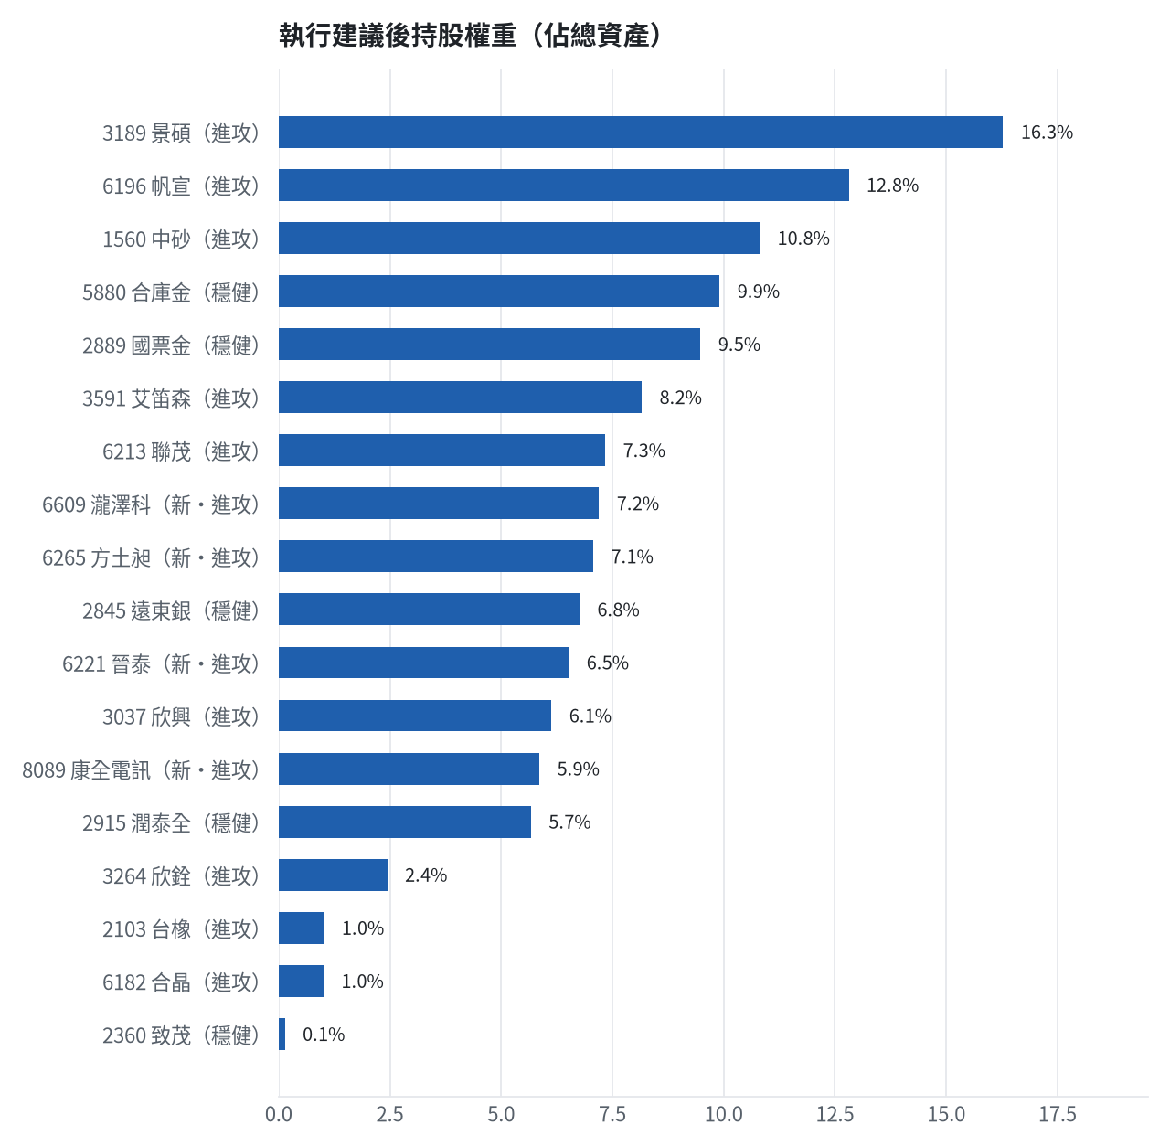

六、個股決策說明

賣出 3591 艾笛森｜20 張 + 528 股
賣出原因
- 風險警示：已跌破停損價 25.11（目前 22.35）：依紀律全數出場；單日重挫 -5.10%：先減碼三分之一，確認原因後再決定
為何賣這個股數
- 觸發條件中最嚴重者決定賣出比例：全數出場；限價取最近價 × 0.99（不低於跌停價）以提高成交機率
- 賣出後剩餘 0 股；預估稅費 2,030 元

賣出 2845 遠東銀｜36 張 + 71 股
賣出原因
- 風險警示：已跌破停損價 12.6（目前 12.6）：依紀律全數出場；法人近 5 日賣超 5,232 張，籌碼轉弱；另外虧損補回計畫 → 減碼：分數已低於賣出門檻，先減碼一半降低風險，資金轉往同一籃的高分標的
為何賣這個股數
- 觸發條件中最嚴重者決定賣出比例：全數出場；限價取最近價 × 0.99（不低於跌停價）以提高成交機率
- 賣出後剩餘 0 股；預估稅費 2,011 元

賣出 2889 國票金｜20 張 + 208 股
賣出原因
- 虧損補回計畫 → 減碼：分數已低於賣出門檻，先減碼一半降低風險，資金轉往同一籃的高分標的
為何賣這個股數
- 先賣一半 20,208 股（取整為 20 張又 208 股（共 20,208 股）），保留一半避免賣在低點，若續弱再出清
- 賣出後剩餘 20,208 股；預估稅費 1,417 元

賣出 2915 潤泰全｜7 張 + 173 股
賣出原因
- 觸發停損：收盤 53.40 元 ≤ 停損價 55.39 元（成本 57.54 元，損益 -7.20%）；同時風險警示：已跌破停損價 55.39（目前 53.2）：依紀律全數出場
為何賣這個股數
- 停損一律全數出場，避免虧損擴大；紀律優先於預測
- 賣出後剩餘 0 股；預估稅費 1,695 元

賣出 3189 景碩｜1 張 + 639 股
賣出原因
- 觸發停損：收盤 671.00 元 ≤ 停損價 999.00 元（成本 1084.26 元，損益 -38.11%）；同時風險警示：已跌破停損價 999.0（目前 671.0）：依紀律全數出場；單日重挫 -9.32%：先減碼三分之一，確認原因後再決定；法人近 5 日賣超 7,945 張，籌碼轉弱
為何賣這個股數
- 停損一律全數出場，避免虧損擴大；紀律優先於預測
- 賣出後剩餘 0 股；預估稅費 4,867 元

賣出 1560 中砂｜1 張 + 91 股
賣出原因
- 觸發停損：收盤 669.00 元 ≤ 停損價 936.69 元（成本 1017.82 元，損益 -34.27%）；同時風險警示：已跌破停損價 936.69（目前 669.0）：依紀律全數出場；單日重挫 -5.77%：先減碼三分之一，確認原因後再決定；法人近 5 日賣超 515 張，籌碼轉弱
為何賣這個股數
- 停損一律全數出場，避免虧損擴大；紀律優先於預測
- 賣出後剩餘 0 股；預估稅費 3,230 元

賣出 6196 帆宣｜2 張 + 150 股
賣出原因
- 觸發停損：收盤 402.50 元 ≤ 停損價 599.23 元（成本 634.77 元，損益 -36.59%）；同時風險警示：已跌破停損價 599.23（目前 402.0）：依紀律全數出場；單日重挫 -8.01%：先減碼三分之一，確認原因後再決定；法人近 5 日賣超 640 張，籌碼轉弱
為何賣這個股數
- 停損一律全數出場，避免虧損擴大；紀律優先於預測
- 賣出後剩餘 0 股；預估稅費 3,830 元

賣出 6213 聯茂｜1 張
賣出原因
- 觸發停損：收盤 496.00 元 ≤ 停損價 639.23 元（成本 727.03 元，損益 -31.78%）；同時風險警示：跌停（496.0，跌停價 496.0）：跌停鎖住時通常賣不出去；若跌停打開，依下列建議賣出；已跌破停損價 639.23（目前 496.0）：依紀律全數出場；列為處置股（最近十個營業日已有六次，115/11/05～115/11/11）：改為分盤撮合、可能需預收款，流動性變差，減碼三分之一
為何賣這個股數
- 停損一律全數出場，避免虧損擴大；紀律優先於預測
- 賣出後剩餘 0 股；預估稅費 2,195 元

賣出 2103 台橡｜3 張
賣出原因
- 觸發停損：收盤 23.05 元 ≤ 停損價 27.70 元（成本 29.54 元，損益 -21.98%）；同時風險警示：跌停（23.05，跌停價 23.05）：跌停鎖住時通常賣不出去；若跌停打開，依下列建議賣出；已跌破停損價 27.7（目前 23.05）：依紀律全數出場；法人近 5 日賣超 4,032 張，籌碼轉弱
為何賣這個股數
- 停損一律全數出場，避免虧損擴大；紀律優先於預測
- 賣出後剩餘 0 股；預估稅費 306 元

賣出 2360 致茂｜0 張 + 8 股
賣出原因
- 觸發停損：收盤 1205.00 元 ≤ 停損價 2069.91 元（成本 2365.62 元，損益 -49.06%）；同時風險警示：跌停（1205.0，跌停價 1205.0）：跌停鎖住時通常賣不出去；若跌停打開，依下列建議賣出；已跌破停損價 2069.91（目前 1205.0）：依紀律全數出場
為何賣這個股數
- 停損一律全數出場，避免虧損擴大；紀律優先於預測
- 賣出後剩餘 0 股；預估稅費 48 元

賣出 6182 合晶｜1 張
賣出原因
- 觸發停損：收盤 68.50 元 ≤ 停損價 97.31 元（成本 115.67 元，損益 -40.78%）；同時風險警示：已跌破停損價 97.31（目前 68.5）：依紀律全數出場；單日重挫 -8.30%：先減碼三分之一，確認原因後再決定
為何賣這個股數
- 停損一律全數出場，避免虧損擴大；紀律優先於預測
- 賣出後剩餘 0 股；預估稅費 303 元

賣出 3037 欣興｜0 張 + 570 股
賣出原因
- 觸發停損：收盤 727.00 元 ≤ 停損價 1046.11 元（成本 1181.68 元，損益 -38.48%）；同時風險警示：已跌破停損價 1046.11（目前 726.0）：依紀律全數出場；單日重挫 -9.25%：先減碼三分之一，確認原因後再決定；法人近 5 日賣超 14,572 張，籌碼轉弱
為何賣這個股數
- 停損一律全數出場，避免虧損擴大；紀律優先於預測
- 賣出後剩餘 0 股；預估稅費 1,834 元

賣出 3264 欣銓｜1 張
賣出原因
- 觸發停損：收盤 164.50 元 ≤ 停損價 229.24 元（成本 265.38 元，損益 -38.01%）；同時風險警示：已跌破停損價 229.24（目前 164.5）：依紀律全數出場；單日重挫 -8.36%：先減碼三分之一，確認原因後再決定；法人近 5 日賣超 5,592 張，籌碼轉弱
為何賣這個股數
- 停損一律全數出場，避免虧損擴大；紀律優先於預測
- 賣出後剩餘 0 股；預估稅費 728 元

買進【進攻籃】6609 瀧澤科｜11 張 + 340 股｜綜合分數 +0.62
買進 瀧澤科 11,340 股，限價 42.9，停損 38.6。
為何選擇這檔
- 【進攻籃】綜合分數 +0.62 達門檻（+0.30）；一個月模型預期超額報酬排名全市場前 23%、創新高機率 49.1%
- 一個月模型：創 52 週新高機率 49.1%（全市場基準 18.1%，排名前 3%），預期超額報酬 +9.18%（排名前 23%）
- 距 52 週高點 -13.8%（52 週高 50.0，現價 43.1）
- 動能：近 20 日 +10.2%、近 60 日 +11.4%，相對大盤 20 日 +30.5%、60 日 +21.6%
- 量能：近 5 日成交值為 60 日均值的 7.55 倍（放量）
- 均線：股價相對月線 +2.6%、月線相對季線 +4.2%（均線未全面多頭）
- RSI14 = 52.7
- 籌碼面：三大法人近 5 日買超 1,199 張（外資 +1,235 張、投信 +0 張）
- 基本面：2026/09 月營收 2.46 億元，年增 +112.7%、月增 +4.0%，近 3 月累計年增 +87.2%
為何買這個股數（計算過程）
- 籃子配置：進攻籃佔目標持股 35% → 目標金額 2,127,678 元（已持有 551,177 元）
- 風險預算：總資產 6,754,535 元 × 每筆風險 0.8% × 信心係數 1.27（由綜合分數 +0.62 換算）= 68,896 元
- 停損距離：取 2×ATR14 = 6.76 與距 10 日低點 40.15 的距離 2.75 之較大者，但不超過進場價 10%（4.29） = 4.29 元（進場 42.90 → 停損 38.60 元，10.0%）
- 風險法可買股數 = 68,896 ÷ 4.29 = 16,060 股
- 進攻籃合計超過籃子上限，等比例下修 4,719 股
- 進場價：模型預測開高回落，限價設於預測開盤價 43.11 × (1 -0.38%) = 42.9，不追高
- 取整後：11 張又 340 股（共 11,340 股），金額約 486,486 元，佔總資產 7.2%
多買的原因
- 綜合分數 +0.62 高，信心係數 1.27 ≥ 1 放大部位
- 月營收年增 +112.7%，基本面支撐
少買的原因
- 日均波動（ATR）7.8%，波動大 → 停損距離遠 → 股數少
- 一個月內創新高機率 49.1%，勝率普通故保守配置
風險與不利因子
- 隔夜美股：美國國防ETF -4.00%、標普500 -4.36%；預測開盤 +0.02%（平盤，命中率 67.4%）、開盤後 -0.38%（回落）
出場計畫（何時賣、賣幾張）
- 一個月目標：突破 52 週高點 50.0 元（距現價 13.8%）即確認創新高，續抱讓獲利奔跑
- 停損：收盤跌破 38.60 元全數賣出 11 張又 340 股（共 11,340 股）
- 訊號轉弱（綜合分數 ≤ -0.30）先減碼一半
- 結單轉股：持有滿 10 個交易日後，綜合排名出現扣成本後預期多 1% 以上的股票就全部賣出換股；獲利已達 10% 時多 2% 就可以當天換
- 來回交易成本約 0.585%，損益兩平價 43.15 元

買進【進攻籃】6265 方土昶｜13 張｜綜合分數 +0.61
買進 方土昶 13,000 股，限價 36.75，停損 33.05。
為何選擇這檔
- 【進攻籃】綜合分數 +0.61 達門檻（+0.30）；一個月模型預期超額報酬排名全市場前 9%、創新高機率 2.1%
- 一個月模型：創 52 週新高機率 2.1%（全市場基準 18.1%，排名前 31%），預期超額報酬 +12.33%（排名前 9%）
- 距 52 週高點 -46.9%（52 週高 68.7，現價 36.5）
- 動能：近 20 日 -25.0%、近 60 日 -34.1%，相對大盤 20 日 -4.7%、60 日 -23.9%
- 量能：近 5 日成交值為 60 日均值的 0.28 倍
- 均線：股價相對月線 -17.3%、月線相對季線 -12.8%（均線未全面多頭）
- RSI14 = 19.0
- 籌碼面：三大法人近 5 日買超 663 張（外資 +766 張、投信 +0 張）
- 基本面：2026/09 月營收 4.59 億元，年增 +509.8%、月增 -11.8%，近 3 月累計年增 +557.7%
為何買這個股數（計算過程）
- 籃子配置：進攻籃佔目標持股 35% → 目標金額 2,127,678 元（已持有 551,177 元）
- 風險預算：總資產 6,754,535 元 × 每筆風險 0.8% × 信心係數 1.27（由綜合分數 +0.61 換算）= 68,423 元
- 停損距離：取 2×ATR14 = 4.24 與距 10 日低點 34.60 的距離 2.15 之較大者，但不超過進場價 10%（3.68） = 3.68 元（進場 36.75 → 停損 33.05 元，10.0%）
- 風險法可買股數 = 68,423 ÷ 3.68 = 18,619 股
- 進攻籃合計超過籃子上限，等比例下修 5,471 股
- 受可用資金限制，實際買 13,000 股
- 進場價：限價 = 預測開盤價 36.52 × (1 + 0.5%) = 36.75，提高成交機率
- 取整後：13 張（13,000 股），金額約 477,750 元，佔總資產 7.1%
- 零股 147 股只有 5,402 元，低於 14,035 元會被最低手續費 20 元拉高費率（約 0.37%），所以不買零股
多買的原因
- 綜合分數 +0.61 高，信心係數 1.27 ≥ 1 放大部位
- 月營收年增 +509.8%，基本面支撐
少買的原因
- 日均波動（ATR）5.8%，波動大 → 停損距離遠 → 股數少
- 一個月內創新高機率 2.1%，勝率普通故保守配置
風險與不利因子
- 隔夜美股：費城半導體 -12.25%、那斯達克 -5.52%；預測開盤 +0.07%（平盤，命中率 80.0%）、開盤後 -0.57%（回落）
出場計畫（何時賣、賣幾張）
- 一個月目標：突破 52 週高點 68.7 元（距現價 46.9%）即確認創新高，續抱讓獲利奔跑
- 停損：收盤跌破 33.05 元全數賣出 13 張（13,000 股）
- 訊號轉弱（綜合分數 ≤ -0.30）先減碼一半
- 結單轉股：持有滿 10 個交易日後，綜合排名出現扣成本後預期多 1% 以上的股票就全部賣出換股；獲利已達 10% 時多 2% 就可以當天換
- 來回交易成本約 0.585%，損益兩平價 36.96 元

買進【進攻籃】8089 康全電訊｜16 張｜綜合分數 +0.58
買進 康全電訊 16,000 股，限價 24.75，停損 21.85。
為何選擇這檔
- 【進攻籃】綜合分數 +0.58 達門檻（+0.30）；一個月模型預期超額報酬排名全市場前 20%、創新高機率 10.3%
- 一個月模型：創 52 週新高機率 10.3%（全市場基準 18.1%，排名前 14%），預期超額報酬 +9.72%（排名前 20%）
- 距 52 週高點 -34.2%（52 週高 37.7，現價 24.8）
- 動能：近 20 日 +28.2%、近 60 日 +36.6%，相對大盤 20 日 +48.5%、60 日 +46.9%
- 量能：近 5 日成交值為 60 日均值的 3.72 倍（放量）
- 均線：股價相對月線 +1.3%、月線相對季線 +20.3%（多頭排列）
- RSI14 = 53.8
- 籌碼面：三大法人近 5 日買超 478 張（外資 +481 張、投信 +0 張）
- 基本面：2026/09 月營收 0.64 億元，年增 +49.4%、月增 +8.1%，近 3 月累計年增 +19.2%
為何買這個股數（計算過程）
- 籃子配置：進攻籃佔目標持股 35% → 目標金額 2,127,678 元（已持有 551,177 元）
- 風險預算：總資產 6,754,535 元 × 每筆風險 0.8% × 信心係數 1.23（由綜合分數 +0.58 換算）= 66,465 元
- 停損距離：取 2×ATR14 = 5.76 與距 10 日低點 23.00 的距離 1.75 之較大者，但不超過進場價 10%（2.48） = 2.88 元（進場 24.75 → 停損 21.85 元，11.6%）
- 風險法可買股數 = 66,465 ÷ 2.88 = 23,061 股
- 進攻籃合計超過籃子上限，等比例下修 6,776 股
- 受可用資金限制，實際買 16,000 股
- 進場價：模型預測開高回落，限價設於預測開盤價 24.82 × (1 -0.11%) = 24.75，不追高
- 取整後：16 張（16,000 股），金額約 396,000 元，佔總資產 5.9%
- 零股 284 股只有 7,029 元，低於 14,035 元會被最低手續費 20 元拉高費率（約 0.28%），所以不買零股
多買的原因
- 綜合分數 +0.58 高，信心係數 1.23 ≥ 1 放大部位
- 月營收年增 +49.4%，基本面支撐
少買的原因
- 日均波動（ATR）11.6%，波動大 → 停損距離遠 → 股數少
- 一個月內創新高機率 10.3%，勝率普通故保守配置
風險與不利因子
- 隔夜美股：博通 -10.43%、那斯達克 -5.52%；預測開盤 +0.06%（平盤，命中率 69.8%）、開盤後 -0.11%（回落）
出場計畫（何時賣、賣幾張）
- 一個月目標：突破 52 週高點 37.7 元（距現價 34.2%）即確認創新高，續抱讓獲利奔跑
- 停損：收盤跌破 21.85 元全數賣出 16 張（16,000 股）
- 訊號轉弱（綜合分數 ≤ -0.30）先減碼一半
- 結單轉股：持有滿 10 個交易日後，綜合排名出現扣成本後預期多 1% 以上的股票就全部賣出換股；獲利已達 10% 時多 2% 就可以當天換
- 來回交易成本約 0.585%，損益兩平價 24.89 元

買進【進攻籃】6221 晉泰｜11 張 + 659 股｜綜合分數 +0.58
買進 晉泰 11,659 股，限價 37.75，停損 33.7。
為何選擇這檔
- 【進攻籃】綜合分數 +0.58 達門檻（+0.30）；一個月模型預期超額報酬排名全市場前 13%、創新高機率 61.0%
- 一個月模型：創 52 週新高機率 61.0%（全市場基準 18.1%，排名前 2%），預期超額報酬 +10.98%（排名前 13%）
- 距 52 週高點 -15.8%（52 週高 44.6，現價 37.55）
- 動能：近 20 日 +21.9%、近 60 日 +81.4%，相對大盤 20 日 +42.2%、60 日 +91.6%
- 量能：近 5 日成交值為 60 日均值的 5.34 倍（放量）
- 均線：股價相對月線 +3.2%、月線相對季線 +26.1%（多頭排列）
- RSI14 = 54.6
- 籌碼面：三大法人近 5 日買超 327 張（外資 +320 張、投信 +0 張）
- 基本面：2026/09 月營收 6.16 億元，年增 +47.3%、月增 +31.4%，近 3 月累計年增 +0.7%
為何買這個股數（計算過程）
- 籃子配置：進攻籃佔目標持股 35% → 目標金額 2,127,678 元（已持有 551,177 元）
- 風險預算：總資產 6,754,535 元 × 每筆風險 0.8% × 信心係數 1.23（由綜合分數 +0.58 換算）= 66,397 元
- 停損距離：取 2×ATR14 = 8.04 與距 10 日低點 33.90 的距離 3.85 之較大者，但不超過進場價 10%（3.78） = 4.02 元（進場 37.75 → 停損 33.70 元，10.7%）
- 風險法可買股數 = 66,397 ÷ 4.02 = 16,511 股
- 進攻籃合計超過籃子上限，等比例下修 4,851 股
- 進場價：限價 = 預測開盤價 37.55 × (1 + 0.5%) = 37.75，提高成交機率
- 取整後：11 張又 659 股（共 11,659 股），金額約 440,127 元，佔總資產 6.5%
多買的原因
- 綜合分數 +0.58 高，信心係數 1.23 ≥ 1 放大部位
- 一個月內創新高機率 61.0%，勝率高可多配置
- 月營收年增 +47.3%，基本面支撐
少買的原因
- 日均波動（ATR）10.7%，波動大 → 停損距離遠 → 股數少
風險與不利因子
- 隔夜美股：微軟 -3.58%、那斯達克 -5.52%；預測開盤 -0.01%（平盤，命中率 61.1%）、開盤後 -0.10%（回落）
出場計畫（何時賣、賣幾張）
- 一個月目標：突破 52 週高點 44.6 元（距現價 15.8%）即確認創新高，續抱讓獲利奔跑
- 停損：收盤跌破 33.70 元全數賣出 11 張又 659 股（共 11,659 股）
- 訊號轉弱（綜合分數 ≤ -0.30）先減碼一半
- 結單轉股：持有滿 10 個交易日後，綜合排名出現扣成本後預期多 1% 以上的股票就全部賣出換股；獲利已達 10% 時多 2% 就可以當天換
- 來回交易成本約 0.585%，損益兩平價 37.97 元

七、全市場一個月創新高潛力排行
掃描 709 檔流動性足夠的上市櫃股票與 ETF（資料截至 2026-11-06），預測未來 20 個交易日內創 52 週新高的機率與超額報酬。全市場歷史基準創新高率 18.1%。
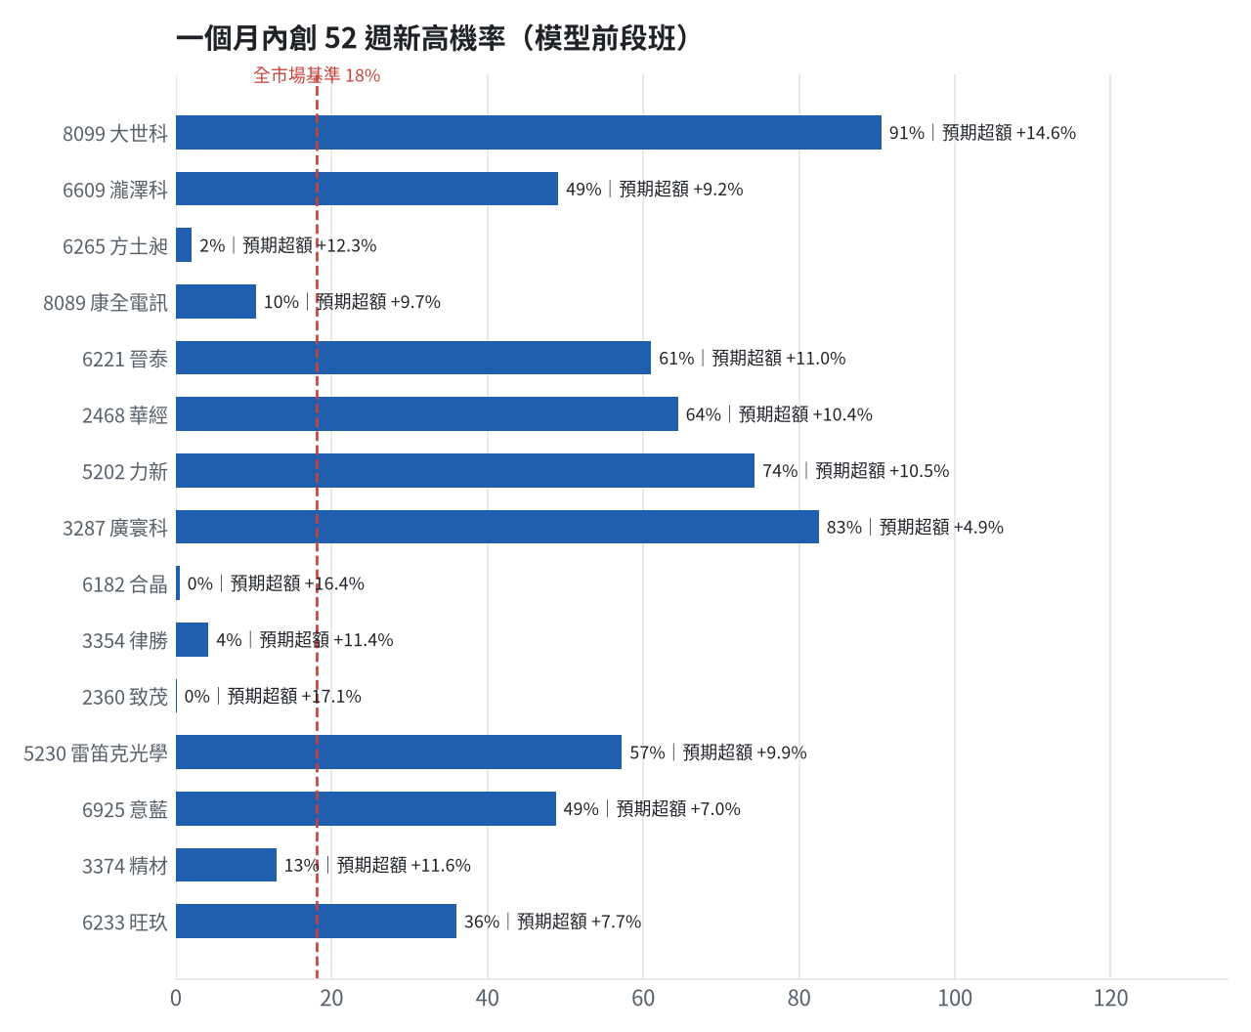
訊號「過熱不追」：RSI 或 20 日漲幅超過上限，即使模型分數高也不買，避免全部追高。
標的 | 產業 | 創新高機率 | 預期超額 | 距高點 | 營收年增 | 綜合分數 | 訊號
8099 大世科 | 資訊服務業 | 90.6% | +14.62% | -2.6% | +87.0% | +0.64 | 過熱不追
6609 瀧澤科 | 電機機械 | 49.1% | +9.18% | -13.8% | +112.7% | +0.62 | 買進候選
6265 方土昶 | 電子通路業 | 2.1% | +12.33% | -46.9% | +509.8% | +0.61 | 買進候選
8089 康全電訊 | 通信網路業 | 10.3% | +9.72% | -34.2% | +49.4% | +0.58 | 買進候選
6221 晉泰 | 資訊服務業 | 61.0% | +10.98% | -15.8% | +47.3% | +0.58 | 買進候選
2468 華經 | 資訊服務業 | 64.5% | +10.36% | -9.6% | +68.8% | +0.57 | 買進候選
5202 力新 | 資訊服務業 | 74.3% | +10.51% | -6.2% | -25.2% | +0.54 | 買進候選
3287 廣寰科 | 電腦及週邊設備業 | 82.5% | +4.89% | -6.7% | +34.5% | +0.53 | 過熱不追
6182 合晶 | 半導體業 | 0.5% | +16.43% | -64.8% | +13.5% | +0.49 | 買進候選
3354 律勝 | 電子零組件業 | 4.2% | +11.40% | -35.9% | +37.5% | +0.46 | 買進候選
2360 致茂 | 其他電子業 | 0.1% | +17.14% | -56.9% | +163.3% | +0.45 | 買進候選
5230 雷笛克光學 | 光電業 | 57.3% | +9.92% | -15.8% | +22.8% | +0.44 | 買進候選
6925 意藍 | 數位雲端類 | 48.8% | +6.96% | -20.4% | +21.4% | +0.44 | 過熱不追
3374 精材 | 半導體業 | 12.9% | +11.57% | -29.2% | +21.3% | +0.43 | 買進候選
6233 旺玖 | 半導體業 | 36.0% | +7.67% | -16.5% | +19.8% | +0.43 | 買進候選
4556 旭然 | 其他 | 1.7% | +12.50% | -42.4% | +39.4% | +0.42 | 買進候選
4533 協易機 | 電機機械 | 2.5% | +6.23% | -34.3% | +28.2% | +0.42 | 買進候選
8996 高力 | 電機機械 | 6.7% | +9.77% | -34.4% | +125.2% | +0.41 | 買進候選
6757 台灣虎航 | 航運業 | 7.4% | +4.21% | -25.8% | +36.1% | +0.40 | 買進候選
6672 騰輝電子-KY | 電子零組件業 | 22.3% | +11.72% | -31.6% | +224.4% | +0.40 | 買進候選

八、美股隔夜與開盤預測
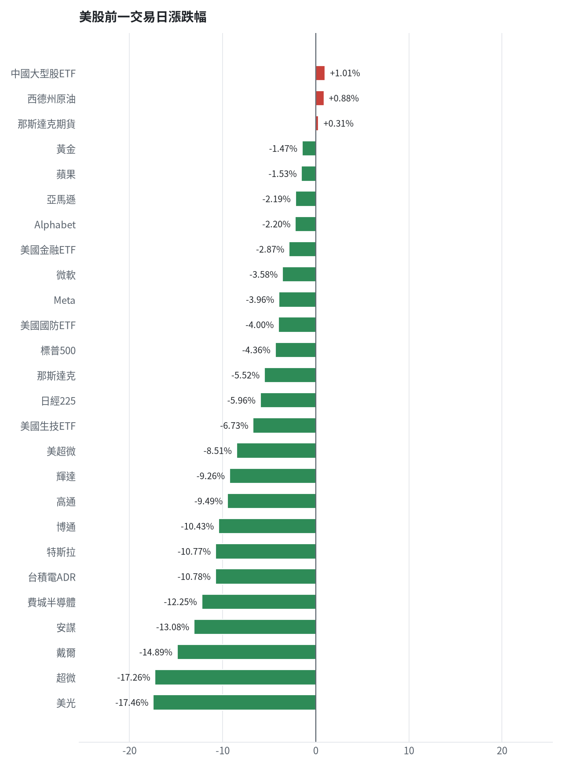
名稱 | 代號 | 收盤 | 日漲跌 | 5日漲跌
費城半導體 | ^SOX | 9011.14 | -12.25% | -21.77%
那斯達克 | ^IXIC | 24315.0 | -5.52% | -7.14%
標普500 | ^GSPC | 7353.73 | -4.36% | -4.75%
那斯達克期貨 | NQ=F | 26835.0 | +0.31% | -5.95%
VIX恐慌指數 | ^VIX | 28.18 | +69.66% | +63.84%
美元兌台幣 | TWD=X | 32.84 | +0.06% | +0.84%
美10年債殖利率 | ^TNX | 4.84 | -1.16% | -3.05%
西德州原油 | CL=F | 91.32 | +0.88% | -12.29%
黃金 | GC=F | 4053.0 | -1.47% | +3.95%
日經225 | ^N225 | 57434.77 | -5.96% | -11.17%
中國大型股ETF | FXI | 34.94 | +1.01% | +6.88%
輝達 | NVDA | 181.6 | -9.26% | -15.01%
蘋果 | AAPL | 344.17 | -1.53% | -1.36%
微軟 | MSFT | 535.93 | -3.58% | +1.09%
Alphabet | GOOGL | 282.57 | -2.20% | -0.44%
亞馬遜 | AMZN | 260.21 | -2.19% | +6.74%
Meta | META | 605.08 | -3.96% | -3.11%
博通 | AVGO | 291.53 | -10.43% | -15.50%
超微 | AMD | 404.4 | -17.26% | -28.60%
台積電ADR | TSM | 353.1 | -10.78% | -18.23%
美超微 | SMCI | 27.08 | -8.51% | -21.35%
美光 | MU | 656.39 | -17.46% | -29.74%
高通 | QCOM | 156.75 | -9.49% | -15.46%
安謀 | ARM | 166.72 | -13.08% | -27.12%
戴爾 | DELL | 316.91 | -14.89% | -33.35%
特斯拉 | TSLA | 343.69 | -10.77% | -14.78%
美國生技ETF | XBI | 148.4 | -6.73% | -5.95%
美國金融ETF | XLF | 57.5 | -2.87% | +0.98%
美國國防ETF | ITA | 68.11 | -4.00% | -4.65%

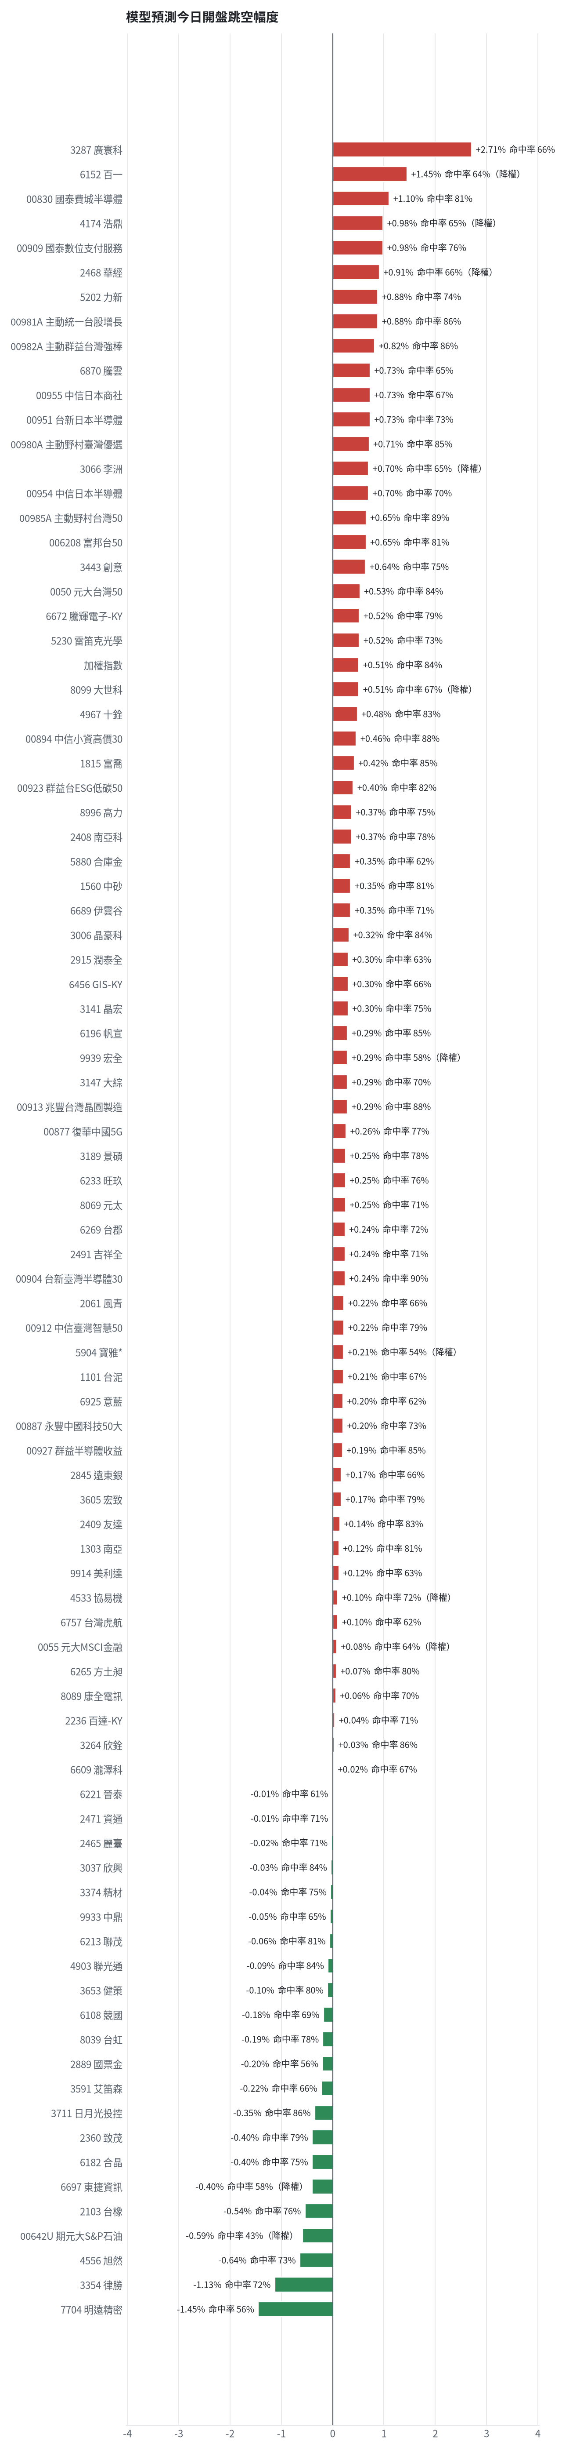
方法：Ridge 迴歸，特徵為前一美股交易日的費半、那斯達克期貨、台積電 ADR、VIX、匯率、產業對應美股與前日自身報酬；命中率為樣本外方向命中率，需高於 55% 且高於「永遠猜多數方向」的基準才採用。

九、個股新聞事件
－－ [MARKET] 受美股重挫與美期中選舉憂AI監管影響，台股盤中狂瀉3737.67點創史上最大盤中跌點，終場大跌1873.08點失守4萬點（多來源）
- 統一期貨：台股開盤重挫跌破年線，AI供應鏈多檔跌停 [來源]
- 永豐期貨：費半崩跌12%！台股狂瀉3738點、收盤失守4萬點 [來源]
- 央行出手了？外資「連7賣」、今再提款台股逾911億 台幣午後卻急升 [來源]
＋ [0050] 台股大跌引爆搶反彈資金湧入，0050單日成交金額達784億元創歷史新高（多來源）
- 第四法人出手承接！0050成交784億元、00631L達340億元雙創新高 [來源]
- 台股暴跌逾3700點！0050成交近38萬張 00878配息率近4％吸引買盤 - NOWnews今日新聞 [來源]
- 台股暴跌逾3700點！0050成交近38萬張、00878配息率近4％ ETF交易熱絡 - UDN [來源]
＋ [3711] 傳輝達將提供數十億美元協助日月光擴展CoWoS產線以緩解先進封裝吃緊
- 輝達傳提供數十億美元助日月光擴產CoWoS吃緊帶動先進封裝投資 [來源]
＋ [3189] MSCI季度調整將至，ABF載板廠景碩獲法人點名為熱門新成分股候選
- MSCI季度調整將至！大法人喊旺新成分股「3進3出」呼聲最高 ABF載板南電、景碩有共識 - Yahoo股市 [來源]
－ [3653] 健策受AI族群本益比修正潮影響股價走低，惟10月營運業績告捷（多來源）
- 台股遭血洗，散熱三雄挨悶棍，今股價全躺平，雙鴻、健策10月業績告捷 [來源]
- 盤中速報 - 集中市場加權指數下跌-2107.99點至39466.73點，跌幅5.07% [來源]
- 盤中速報 - 櫃買市場加權指數下跌-21.19點至300.28點，跌幅6.59% [來源]
＋ [00980A] 00980A公告首度收益分配，訂於11月17日除息、12月11日發放配息
- 外資狂賣近兆元創新高 台股該進還是退？00980A有重要公告 [來源]
－ [3374] 先進封裝概念股面臨恐慌性拋售賣壓，精材盤中股價受拖累重挫
- 盤中速報 - 集中市場加權指數下跌-2005.69點至39569.03點，跌幅4.82% [來源]
- 盤中速報 - 櫃買市場加權指數下跌-20.04點至301.43點，跌幅6.23% [來源]
＝ [006208] 006208列入2026年11月預定除息之ETF名單
- 2026 年 11 月除息 ETF 一覽｜00878、006208、00891 配息金額、除息日、最後買進日總整理 - 經理人 [來源]

十、投資組合與競賽規則檢查
標的 | 籃子 | 股數 | 成本 | 現價 | 損益 | 權重
5880 合庫金 | 穩健籃 | 24,000 | 26.14 | 27.899999618530273 | +6.74% | 9.9%
2889 國票金 | 穩健籃 | 40,416 | 16.04 | 15.850000381469727 | -1.18% | 9.5%
2845 遠東銀 | 穩健籃 | 36,071 | 12.97 | 12.649999618530273 | -2.46% | 6.8%
2915 潤泰全 | 穩健籃 | 7,173 | 57.54 | 53.400001525878906 | -7.20% | 5.7%
3189 景碩 | 進攻籃 | 1,639 | 1084.26 | 671.0 | -38.11% | 16.3%
3591 艾笛森 | 進攻籃 | 20,528 | 28.67 | 26.850000381469727 | -6.36% | 8.2%
1560 中砂 | 進攻籃 | 1,091 | 1017.82 | 669.0 | -34.27% | 10.8%
6196 帆宣 | 進攻籃 | 2,150 | 634.77 | 402.5 | -36.59% | 12.8%
6213 聯茂 | 進攻籃 | 1,000 | 727.03 | 496.0 | -31.78% | 7.3%
2103 台橡 | 進攻籃 | 3,000 | 29.54 | 23.049999237060547 | -21.98% | 1.0%
2360 致茂 | 穩健籃 | 8 | 2365.62 | 1205.0 | -49.06% | 0.1%
6182 合晶 | 進攻籃 | 1,000 | 115.67 | 68.5 | -40.78% | 1.0%
3037 欣興 | 進攻籃 | 570 | 1181.68 | 727.0 | -38.48% | 6.1%
3264 欣銓 | 進攻籃 | 1,000 | 265.38 | 164.5 | -38.01% | 2.4%

檢查項目 | 結果 | 說明
禁止交易權證 | 通過 | 無權證標的
目前持股率 ≥ 70% | 通過 | 目前 98.0%（每日收盤檢查，未達扣報酬率 0.2%）
執行建議後持股率 ≥ 70% | 未通過 | 預估 43.6%（目標 90%）；注意只算實際成交，掛單未成交不算
交易過的標的 ≥ 5（每日收盤追蹤） | 通過 | 已成交 15 檔＋本次建議 = 19 檔；執行後持有 6 檔（未達每次扣報酬率 0.2%）
總交易筆數 ≥ 10 | 通過 | 累計 90 筆＋本次建議 17 筆 = 107 筆；剩餘 16 個交易日
融資借款在自訂上限內 | 通過 | 融資借款 0 元 / 上限 2,026,360 元（總資產 30%）
累積報酬為正（才列入排名） | 注意 | 目前累積報酬 -32.45%

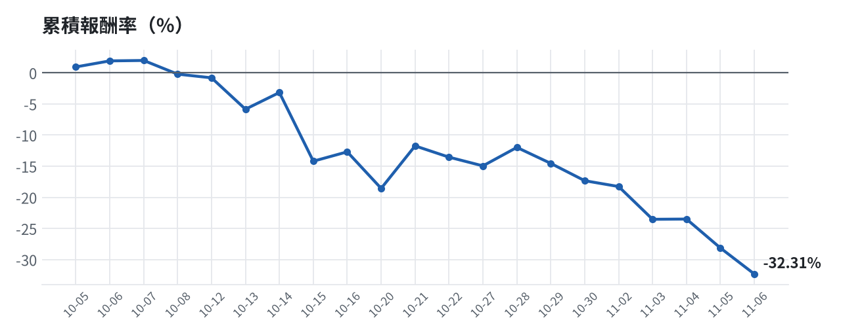

模型健康度與調整 Agent
指標 | 樣本數 | 實際表現
大盤隔夜跳空方向命中率 | 37 | 83.8%
個股隔夜跳空方向命中率 | 1599 | 72.2%
一個月推薦：實際平均超額報酬 | 1316 | +1.27%
一個月推薦：實際創新高比例 | 1316 | 46.9%

一個月模型滾動回測（4 段時間外樣本）：AUC 0.891；模型前 20 名一個月內創新高比例 87.9%（全市場基準 29.9%）；前 20 名平均超額報酬 +6.70%（平均報酬 +8.37%，同期市場中位數 +1.71%）。
測試期間 | AUC | 基準創高率 | 前20名創高率 | 前20名超額報酬
2025-10-09 ~ 2026-01-06 | 0.914 | 24.0% | 89.0% | +7.12%
2026-01-07 ~ 2026-04-14 | 0.890 | 36.8% | 95.4% | +13.71%
2026-04-15 ~ 2026-07-09 | 0.872 | 42.3% | 94.1% | +5.32%
2026-07-13 ~ 2026-10-06 | 0.887 | 16.5% | 73.2% | +0.66%

注意：股票池以目前流動性篩選，回測存在存活者偏誤，實際表現可能低於回測。
本次偵測到的失誤
- [高] 2026-11-06 大盤跳空預測 -2.83%，實際 -6.40%，誤差超過 3 倍誤差帶
- [高] 一個月推薦標的實際平均超額報酬 -6.85%，低於 -3.0%
- [高] 穩健籃一個月實際收正比例 22%（模型預估 64%），低於 55% 或比預估低 15% 以上
- [中] 穩健籃一個月平均最大回檔 -8.1%，超過 -7%
- [中] 穩健籃推薦後 5 日：收正比例 0%、平均最大回檔 -10.2%（警戒 45%／-5%）
- [高] 總資產自高點 10,198,741 回落 33.8%，超過 8%
- [高] 3189 單日虧損 -113,091 元，超過總資產 1.5%
檢討：偵測結果：2026-11-06 大盤跳空預測 -2.83%，實際 -6.40%，誤差超過 3 倍誤差帶；一個月推薦標的實際平均超額報酬 -6.85%，低於 -3.0%；穩健籃一個月實際收正比例 22%（模型預估 64%），低於 55% 或比預估低 15% 以上；穩健籃一個月平均最大回檔 -8.1%，超過 -7%；穩健籃推薦後 5 日：收正比例 0%、平均最大回檔 -10.2%（警戒 45%／-5%）；總資產自高點 10,198,741 回落 33.8%，超過 8%；3189 單日虧損 -113,091 元，超過總資產 1.5%。修正：未修改參數。
近期調整紀錄
- 2026-10-09：allocation.base_offense
- 2026-10-13：daytrade
- 2026-10-15：strategy.risk_per_trade；strategy.max_weight
- 2026-10-16：strategy.risk_per_trade；strategy.max_weight
- 2026-10-16：strategy.risk_per_trade

附錄：方法與聲明
- 所有價格、張數、金額、比例、敏感度皆由程式依公開資料計算；LLM 只負責新聞事件辨識與文字撰寫，並經程式逐一核對數字。
- 資料來源：Yahoo Finance（美股、全市場日 K）、FinMind（股票清單、三大法人、月營收）、臺灣證券交易所／櫃買中心、鉅亨網、中央社、Yahoo 股市、Google 新聞。
- 本報告為模擬投資競賽之研究用途，不構成投資建議。

